|  |
| --- |
| Druk Nr 280/2022  Projekt z dnia 18 listopada 2022 r. |

**Uchwała Nr ^^^^^^^^^^^^^^^^^^^^  
Rady Miejskiej w Łodzi**

**z dnia .................... 2022 r.**

**w sprawie uchwalenia miejscowego planu zagospodarowania przestrzennego dla części obszaru miasta Łodzi położonej w rejonie ulic: Drewnowskiej, Zachodniej, Ogrodowej i Jana Karskiego.**

Na podstawie art. 18 ust. 2 pkt 5 i art. 40 ust. 1 ustawy z dnia 8 marca 1990 r. o samorządzie gminnym (Dz. U. z 2022 r. poz. 559, 583, 1005, 1079 i 1561) oraz art. 14 ust. 8 i art. 20 ust. 1 ustawy z dnia 27 marca 2003 r. o planowaniu i zagospodarowaniu przestrzennym (Dz. U. z 2022 r. poz. 503, 1846 i 2185), Rada Miejska w Łodzi

**uchwala, co następuje:**

**Rozdział 1  
Przepisy ogólne**

§ 1. 1. Przedmiotem uchwały są ustalenia miejscowego planu zagospodarowania przestrzennego dla części obszaru miasta Łodzi położonej w rejonie ulic: Drewnowskiej, Zachodniej, Ogrodowej i Jana Karskiego, zwanego dalej „planem”, wraz z integralnymi jej częściami w postaci:

1) rysunku planu wykonanego na mapie sytuacyjno-wysokościowej w skali 1:1000, stanowiącego załącznik Nr 1 do uchwały;

2) rozstrzygnięcia o sposobie rozpatrzenia uwag do projektu planu wniesionych w związku z wyłożeniem do publicznego wglądu, stanowiącego załącznik Nr 2 do uchwały;

3) rozstrzygnięcia o sposobie realizacji zapisanych w planie inwestycji z zakresu infrastruktury technicznej, które należą do zadań własnych gminy oraz zasadach ich finansowania, zgodnie z przepisami o finansach publicznych, stanowiącego załącznik Nr 3 do uchwały.

2. Granice obszaru objętego planem określono na rysunku planu, o którym mowa w ust. 1 pkt 1.

§ 2. Stwierdza się, że plan nie narusza ustaleń „Studium uwarunkowań i kierunków zagospodarowania przestrzennego miasta Łodzi” uchwalonego uchwałą Nr LXIX/1753/18 Rady Miejskiej w Łodzi z dnia 28 marca 2018 r., zmienioną uchwałami Rady Miejskiej w Łodzi Nr VI/215/19 z dnia 6 marca 2019 r. i Nr LII/1605/21 z dnia 22 grudnia 2021 r.

§ 3. 1. Ze względu na brak podstaw wynikających ze stanu faktycznego, w planie nie określa się:

1) zasad ochrony dóbr kultury współczesnej;

2) granic i sposobów zagospodarowania terenów górniczych, a także obszarów szczególnego zagrożenia powodzią, obszarów osuwania się mas ziemnych, krajobrazów priorytetowych określonych w audycie krajobrazowym oraz w planach zagospodarowania przestrzennego województwa;

3) sposobu i terminu tymczasowego zagospodarowania, urządzania i użytkowania terenów.

2. Rysunek planu zawiera ustalenia obowiązujące oraz oznaczenia informacyjne, zgodnie z legendą zamieszczoną na rysunku planu.

3. Zasady zabudowy i zagospodarowania oraz sposoby użytkowania poszczególnych terenów wyznaczonych liniami rozgraniczającymi określa się łącznie na podstawie:

1) ustaleń dla całego obszaru objętego planem zawartych w rozdziale 2;

2) ustaleń szczegółowych dla terenów zawartych w rozdziale 3;

3) ustaleń obowiązujących zawartych na rysunku planu.

4. Położenie linii rozgraniczających i linii zabudowy w miejscach, które nie zostały zwymiarowane na rysunku planu, należy ustalać poprzez odczyt rysunku planu w oparciu o jego skalę.

§ 4. 1. Określenia stosowane w uchwale należy rozumieć jako:

1) dach płaski – dach o spadkach połaci do 15o;

2) elewacja frontowa – elewację budynku zlokalizowaną od strony przestrzeni publicznej;

3) front działki – odcinek granicy działki budowlanej przylegającej do drogi publicznej lub innego ciągu komunikacyjnego, z którego odbywa się główny wjazd lub wejście na tę działkę;

4) infrastruktura techniczna – przewody i urządzenia oraz obiekty budowlane: wodociągowe, kanalizacyjne, ciepłownicze, elektroenergetyczne, gazowe i telekomunikacyjne;

5) instalacja artystyczna – konstrukcję przestrzenną realizowaną w celu podniesienia estetyki miejsca;

6) linia rozgraniczająca – wyznaczoną na rysunku planu linię ciągłą, stanowiącą granicę między terenami o różnym przeznaczeniu lub różnych zasadach zagospodarowania;

7) linia zabudowy nieprzekraczalna – wyznaczoną na rysunku planu linię określającą część działki budowlanej, na której możliwe jest sytuowanie budynków, z zakazem jej przekraczania, który nie dotyczy:

a) elementów wejścia do budynku, takich jak: schody wraz z obudową, pochylnia, podest, rampa, zadaszenie,

b) ramp wjazdowych,

c) elementów nadwieszeń, takich jak: łącznik, balkon, wykusz, gzyms, okap dachu,

d) tarasów, werand i ogrodów zimowych,

e) podziemnych części budynku i urządzeń budowlanych związanych z budynkiem,

f) instalacji artystycznych,

g) elementów montażowych zielonych ścian,

h) zewnętrznych warstw izolacji termicznej, okładzin elewacyjnych oraz zewnętrznych elementów komunikacji pionowej, takich jak klatki schodowe i szyby windowe – wyłącznie w przypadku zabudowy istniejącej;

8) linia zabudowy obowiązująca – rodzaj linii zabudowy nieprzekraczalnej, wzdłuż której obowiązuje sytuowanie minimum 70% powierzchni ściany frontowej budynku;

9) linia zabudowy pierzejowej – rodzaj linii zabudowy nieprzekraczalnej, wzdłuż której obowiązuje sytuowanie ściany frontowej budynku na całej jej długości;

10) linia zabudowy równoległej – rodzaj linii zabudowy nieprzekraczalnej, wzdłuż której lub równolegle do której obowiązuje sytuowanie ściany budynku na minimum 50% długości tej linii, z uwzględnieniem strefy dopuszczalnego odsunięcia ściany od linii zabudowy równoległej wskazanej na rysunku planu;

11) meble miejskie – formy przestrzenne stanowiące powtarzalne elementy wyposażenia przestrzeni publicznych i ogólnodostępnych, takie jak: ławki, kosze na śmieci, stojaki na rowery, kraty ochronne wokół drzew, donice, słupki, wygrodzenia, z wyłączeniem reklam;

12) miejsce zmiany lub końca linii zabudowy – wskazany na rysunku planu punkt, w którym następuje zmiana rodzaju linii zabudowy lub jej zakończenie;

13) nadzór archeologiczny – rodzaj badań archeologicznych polegających na obserwacji i analizie nawarstwień odkrytych w wykopach budowlanych podczas realizacji robót ziemnych lub przy dokonywaniu zmiany charakteru dotychczasowej działalności wiążącej się z naruszeniem struktury gruntu;

14) podniesienie standardów jakości użytkowania – działania budowlane przy budynkach istniejących obejmujące: dobudowę ciągów komunikacji pionowej, łączników pomiędzy budynkami, tarasów, werand, ogrodów zimowych i przeszkleń podwórzy;

15) przepisy odrębne – przepisy prawa powszechnie obowiązującego, w szczególności ustawy i rozporządzenia, a także akty prawa miejscowego obowiązującego na obszarze miasta Łodzi;

16) przeznaczenie terenu – obiekty budowlane i urządzenia budowlane oraz zagospodarowanie tworzące całość funkcjonalną, określone ustaleniami planu na danym terenie odpowiednio:

a) przeznaczenie podstawowe – przeznaczenie, które przeważa na danej działce,

b) przeznaczenie uzupełniające – przeznaczenie, które uzupełnia przeznaczenie podstawowe,

c) przeznaczenie dopuszczalne – przeznaczenie, które określa sposób wykorzystania działki do czasu realizacji przeznaczenia podstawowego, podnoszące przejściowo walory estetyczno-użytkowe przestrzeni;

17) strefa ochrony archeologicznej – rodzaj strefy ochrony konserwatorskiej obejmującej obszar, na którym zlokalizowane są zabytki archeologiczne lub istnieje uzasadnione podejrzenie, że mogą się one na nim znajdować;

18) system NCS – system opisu barw publikowany w formie wzorników kolorów; oznaczenie koloru składa się z: napisu „NCS S” oraz czterech cyfr, z których pierwsze dwie oznaczają procentową zawartość czerni, kolejne dwie – poziom chromatyczności oraz po myślniku, symbolu koloru oznaczającego procentową zawartość kolorów (żółtego – Y, czerwonego – R, niebieskiego – B, zielonego – G) lub kolor neutralny – N;

19) system RAL – system opisu barw publikowany w formie wzorników kolorów; oznaczenie koloru składa się z napisu „RAL” oraz czterech cyfr, z których pierwsze dwie oznaczają przynależność koloru do umownie określonych grup odcieni (np. RAL10xx – grupa odcieni żółtych, RAL90xx – grupa odcieni białych i czarnych);

20) szpaler drzew – kompozycję przestrzenną zieleni wysokiej polegającą na jednorzędowym nasadzeniu drzew, których ilość, rozstaw i miejsce sadzenia podlega indywidualnemu doborowi, stosownie do wymagań gatunkowych drzew oraz lokalnych uwarunkowań;

21) teren – wydzielone liniami rozgraniczającymi lub liniami granic opracowania planu nieruchomości lub ich części, oznaczone symbolami liczbowymi i literowymi, z których liczby oznaczają numer porządkowy terenu, a litery podstawowe przeznaczenie terenu;

22) uchwała – niniejszą uchwałę Rady Miejskiej w Łodzi;

23) układ kompozycyjny elewacji – podziały pionowe i poziome oraz układ osi otworów okiennych i drzwiowych na elewacji;

24) usługi uciążliwe – działalność usługową powodującą przekroczenie standardów i norm środowiskowych obowiązujących dla przeznaczenia terenu;

25) usługi chronione – usługi obejmujące prowadzenie domów pomocy społecznej oraz szpitale;

26) ustawa – ustawę z dnia 27 marca 2003 r. o planowaniu i zagospodarowaniu przestrzennym, o ile z treści przepisu nie wynika inaczej;

27) wskaźnik powierzchni biologicznie czynnej – udział procentowy terenu biologicznie czynnego w powierzchni działki budowlanej;

28) wskaźnik powierzchni zabudowy – udział procentowy powierzchni wyznaczonej przez rzuty pionowe części nadziemnych wszystkich budynków w ich obrysie zewnętrznym w powierzchni działki budowlanej;

29) wysokość parteru elewacji frontowej – określony w metrach wymiar pionowy fragmentu elewacji frontowej budynku mierzony od poziomu gruntu do poziomu spodu elementu architektonicznego oddzielającego nie więcej niż dwie kondygnacje nadziemne od kondygnacji wyższych;

30) wysokość zabudowy – określoną w metrach wysokość obiektu budowlanego mierzoną od najniższego poziomu gruntu w miejscu jego lokalizacji, a dla strefy F oznaczonej na rysunku planu od poziomu 204,88 m n.p.m. (zgodnie z układem wysokościowym lokalnym dla miasta Łodzi - ŁAM), do najwyższego punktu jego konstrukcji, a dla budynków - do najwyższego punktu połaci dachu;

31) zabudowa istniejąca – budynki istniejące w dniu wejścia w życie planu, a także budynki posiadające w tej dacie prawo do realizacji na podstawie ostatecznej decyzji o pozwoleniu na budowę lub zgłoszenia, o którym mowa w przepisach odrębnych z zakresu prawa budowlanego;

32) zielona ściana – zagospodarowanie elewacji budynku roślinnością w postaci pnączy lub ogrodu wertykalnego z użyciem zimozielonych gatunków roślin odpornych na warunki miejskie.

2. Określenia użyte w planie, a nie zdefiniowane w ust. 1, dotyczące zagadnień przewidzianych ustawą lub przepisami odrębnymi przywołanymi w treści niniejszej uchwały, należy rozumieć w sposób określony w ustawie lub w tych przepisach, a w przypadku braku definicji – w rozumieniu powszechnym.

**Rozdział 2**  
**Ustalenia dla całego obszaru objętego planem**

§ 5. Ustala się następujące zasady ochrony i kształtowania ładu przestrzennego:

1) kształtowanie standardów zagospodarowania i użytkowania terenów z uwzględnieniem:

a) ochrony dziedzictwa kulturowego, w tym: krajobrazu kulturowego, układu przestrzennego oraz zabytków i ich otoczenia w dawnym zespole fabrycznym Towarzystwa Akcyjnego Wyrobów Bawełnianych wraz z pałacem Izraela Kalmanowicza Poznańskiego,

b) porządkowania i uzupełniania istniejącej struktury zabudowy, z poszanowaniem historycznych cech rozplanowania przestrzennego obszaru i obiektów zabytkowych,

c) wymogów rozbudowy systemu przestrzeni publicznych i podnoszenia jego jakości;

2) tereny przeznaczone w planie na cele zabudowy zalicza się do obszarów zabudowy śródmiejskiej w rozumieniu przepisów odrębnych z zakresu budownictwa;

3) w zakresie przeznaczenia terenów:

a) zakaz lokalizacji:

- obiektów handlowych o powierzchni sprzedaży powyżej 2000 m2, z wyłączeniem terenów oznaczonych symbolami 1UC/KS i 11KS,

- usług uciążliwych,

- usług chronionych,

- usług obsługi komunikacji samochodowej obejmujących: stacje paliw i wolno stojące: myjnie samochodowe, warsztaty oraz stacje obsługi,

- punktów zbierania i przetwarzania odpadów, w tym złomu,

b) w zakresie przeznaczenia dopuszczalnego możliwość lokalizacji:

- zieleni, z wyłączeniem zieleni wysokiej,

- urządzeń rekreacyjnych;

4) w zakresie lokalizacji zabudowy:

a) nakaz sytuowania zabudowy zgodnie z liniami zabudowy oznaczonymi na rysunku planu,

b) nakaz realizacji funkcji:

- pomocniczych, z wyłączeniem wiat rowerowych,

- gospodarczych,

- technicznych, w tym stacji transformatorowych

– w ramach kubatury budynku o funkcji określonej przeznaczeniem podstawowym,

c) zakaz lokalizacji tymczasowych obiektów budowlanych z wyłączeniem:

- obiektów dopuszczonych w przestrzeniach publicznych,

- terenu oznaczonego symbolem 1UC/KS z zastrzeżeniem ustaleń dotyczących strefy ochrony konserwatorskiej zawartych w § 9,

d) dopuszczenie sytuowania budynku zwróconego ścianą bez okien i drzwi w stronę granicy z sąsiednią działką budowlaną bezpośrednio przy tej granicy, z wyłączeniem granic działek pokrywających się z linią rozgraniczającą teren 2U/KS od terenu 3U,

e) dla zabudowy istniejącej o funkcji zgodnej z przeznaczeniem terenu, a niespełniającej wymagań określonych w lit. a:

- zlokalizowanej w całości poza liniami zabudowy – dopuszczenie wyłącznie remontu lub przebudowy,

- zlokalizowanej w części poza liniami zabudowy – dopuszczenie remontu, przebudowy i nadbudowy do parametrów określonych w planie oraz rozbudowy uwzględniającej wyznaczone na rysunku planu linie zabudowy,

- zlokalizowanej w obrębie linii zabudowy – dopuszczenie remontu, przebudowy, nadbudowy i rozbudowy bez konieczności jej lokalizacji z uwzględnieniem linii zabudowy obowiązującej, pierzejowej lub równoległej;

5) w zakresie wskaźników i parametrów zabudowy:

a) nakaz kształtowania zabudowy zgodnie ze wskaźnikami i parametrami określonymi  
w ustaleniach szczegółowych dla terenów,

b) intensywność zabudowy określona w ustaleniach szczegółowych dla terenów dotyczy kondygnacji nadziemnych, dla kondygnacji podziemnych dopuszczenie maksymalnej intensywności zabudowy 2,0,

c) dla zabudowy istniejącej o funkcji zgodnej z przeznaczeniem terenu, a niespełniającej wymagań określonych w lit. a:

- przekraczającej maksymalną intensywność zabudowy, maksymalną powierzchnię zabudowy lub maksymalną wysokość zabudowy – dopuszczenie remontu, przebudowy oraz wykonania innych robót budowlanych polegających na doprowadzeniu do zgodności z przepisami odrębnymi z zakresu budownictwa lub podniesieniu standardów jakości użytkowania,

- nieosiągającej minimalnej intensywności albo minimalnej wysokości zabudowy – dopuszczenie remontu, przebudowy oraz wykonania innych robót budowlanych polegających na doprowadzeniu do zgodności z przepisami odrębnymi z zakresu budownictwa lub podniesieniu standardów jakości użytkowania, bez konieczności osiągnięcia parametrów określonych w planie,

d) dopuszczenie kształtowania zabudowy niespełniającej wymagań określonych w lit. a wyłącznie w przypadku prowadzenia prac konserwatorskich i restauratorskich przy zabytkach chronionych poprzez wpis do rejestru zabytków lub wpisanych do gminnej ewidencji zabytków;

6) w zakresie kształtowania zabudowy:

a) nakaz kształtowania elewacji frontowych budynków z uwzględnieniem zasad kompozycji obejmujących:

- zwiększenie wysokości parteru elewacji frontowej do minimum 4,0 m, z zastrzeżeniem terenu 11KS dla którego minimalna wysokość parteru elewacji frontowej wynosi 3,5 m,

- zwieńczenie ściany gzymsem, attyką lub innym działaniem architektonicznym,

b) nakaz kształtowania elewacji frontowych garaży wielostanowiskowych w formie zielonej ściany z uwzględnieniem poniższych zasad:

- zastosowanie elementów montażowych zielonych ścian umożliwiających obsadzenie pnączami lub ogrodem wertykalnym minimum 50% powierzchni elewacji,

- zastosowanie gatunków roślin oraz technologii dostosowanych do lokalnych warunków klimatycznych,

c) dopuszczenie wycofania części elewacji frontowej budynku, sytuowanego wzdłuż linii zabudowy pierzejowej wyłącznie w przypadku:

- loggii,

- ryzalitowej kompozycji elewacji pod warunkiem pozostawienia w linii zabudowy minimum 20% ściany przy każdej granicy z sąsiednią działką budowlaną i  głębokości wycofania nie większej niż 3,0 m,

- kondygnacji powyżej gzymsu, attyki lub innego elementu wieńczącego elewację frontową,

d) dopuszczenie przekroczenia linii rozgraniczającej z terenem przestrzeni publicznej wyłącznie takimi elementami budynku jak:

- zadaszenie, łącznik, balkon, wykusz, gzyms, okap dachu, instalacja artystyczna, elementy montażowe zielonych ścian,

- schody, pochylnia, podest, rampa, zewnętrzna izolacja termiczna lub okładziny elewacyjne - wyłącznie w przypadku budynków istniejących;

7) w zakresie kolorystyki oraz materiałów wykończeniowych elewacji i dachów:

a) nakaz stosowania nie więcej niż trzech materiałów wykończeniowych dla ścian spośród: tynku, kamienia, betonu architektonicznego, metalu, włókno–cementu, ceramiki budowlanej, drewna, bezbarwnego szkła, poliwęglanu,

b) nakaz stosowania nie więcej niż trzech kolorów dla ścian spośród:

- naturalnej kolorystyki materiałów wykończeniowych takich jak: ceramika budowlana, kamień naturalny, beton architektoniczny, metal, drewno, szkło bezbarwne lub w odcieniach szarości,

- dla powierzchni malowanych lub struktur barwionych – odpowiadających w systemie NCS barwom o oznaczeniu z zakresu podanego w tabeli:

|  |  |  |  |  |
| --- | --- | --- | --- | --- |
| System i  edycja | Zawartość czerni  (dwie pierwsze cyfry) | Poziom chromatyczności  (dwie kolejne cyfry) | Symbol koloru  (po myślniku) | Gama barw |
| NCS S | maks. 40 | maks. 20 | od G30Y do G90Y,  Y,  od Y10R do Y80R | neutralne, biele, szarości, ugry, przełamane róże |
| maks. 50 | maks. 10 |
| maks. 50 | maks. 80 | od G10Y do G90Y | zielenie |
| maks. 75 | maks. 02 | pełny zakres | neutralne, biele, szarości, grafity |

c) nakaz stosowania dla zewnętrznej stolarki i zewnętrznej ślusarki naturalnej kolorystyki drewna i metalu lub kolorystyki spośród barw: beżowej, odpowiadającej w systemie RAL barwom 1000-1002, 1013-1015, 1019 i 1020, 6011-6015, i 6019-6021, szarej - 7000-7047, brązowej - 8000-8028, białej lub czarnej - 9001-9005 i 9010-9018,

d) dla dachów innych niż płaskie - nakaz stosowania pokrycia wyłącznie w postaci: blachy dachowej w kolorze szarym, grafitowym lub naturalnym, materiału bitumicznego w kolorze szarym lub grafitowym, szkła bezbarwnego lub w odcieniach szarości,

e) dopuszczenie innych rozwiązań materiałowych i kolorystycznych niż wymienione  
w lit. a-d w następujących przypadkach:

- prowadzenia prac konserwatorskich, restauratorskich lub rekonstrukcyjnych przy zabytkach chronionych poprzez wpis do rejestru zabytków lub wpisanych do gminnej ewidencji zabytków,

- indywidualnego opracowania artystycznego ścian w postaci muralu lub instalacji artystycznej,

- akcentów, detali architektonicznych, w tym elementów o kolorystyce zastrzeżonej dla podmiotu prowadzącego działalność gospodarczą, o powierzchni mniejszej niż 5% elewacji, z wyłączeniem zabytków;

8) w zakresie lokalizowania obiektów i urządzeń technicznych:

a) zakaz umieszczania na elewacjach frontowych: klimatyzatorów, anten i przewodów kominowych,

b) zakaz lokalizacji wolno stojących stacji transformatorowych w terenach przestrzeni publicznej,

c) dopuszczenie umieszczania skrzynek przyłączy infrastruktury technicznej na elewacjach frontowych lub na ogrodzeniach graniczących z przestrzenią publiczną, wyłącznie jako wbudowanych w ścianę elewacji lub ogrodzenie oraz pod warunkiem zastosowania kolorystyki dla widocznej części skrzynek odpowiadającej barwie elewacji lub ogrodzenia, w które są wbudowane, lub w kolorze grafitowym odpowiadającym barwie 7016 w systemie RAL,

d) dopuszczenie umieszczania masztów telekomunikacyjnych wyłącznie:

- w strefie lokalizacji masztów telekomunikacyjnych oznaczonej na rysunku planu,

- poza strefą lokalizacji masztów telekomunikacyjnych - na dachach budynków o wysokości nie mniejszej niż 20,0 m,

e) dopuszczenie zakładania na obiektach budowlanych, z wyłączeniem zabytków, elementów trakcji, znaków i sygnałów drogowych lub innych urządzeń bezpieczeństwa ruchu drogowego, urządzeń służących do zapewnienia bezpieczeństwa publicznego, a także urządzeń niezbędnych do korzystania z nich, w rozumieniu przepisów odrębnych z zakresu gospodarki nieruchomościami.

§ 6. Ustala się następujące wymagania wynikające z potrzeb kształtowania przestrzeni publicznych:

1) wyznacza się układ przestrzeni publicznych, do którego należą:

a) tereny dróg publicznych, oznaczone symbolami: 1KDZ, 2KDZ, 1KDZ+T i 1KDL,

b) teren placu publicznego, oznaczony symbolem 8PP,

c) tereny zieleni urządzonej, oznaczone symbolami 6ZP i 7ZP/KS;

2) nakaz stosowania:

a) rozwiązań technicznych uwzględniających potrzeby osób ze szczególnymi potrzebami,

b) ujednoliconych pod względem kolorystyki, materiałów i wzornictwa powtarzalnych elementów wyposażenia przestrzeni publicznych obejmujących łącznie tereny oznaczone symbolami: 2KDZ, 1KDZ+T, 6ZP, 7ZP/KS, 8PP, takich jak: nawierzchnia, meble miejskie, latarnie, gatunek i forma zieleni, w sposób zapewniający spójność kompozycyjną,

c) zgodnych z systemem informacji miejskiej (SIM) tablic i znaków informacyjnych;

3) dopuszczenie lokalizacji instalacji artystycznych w sposób niekolidujący z funkcjami i sposobem zagospodarowania terenów;

4) zakaz lokalizacji tymczasowych obiektów usługowo-handlowych w terenach dróg publicznych oraz terenie 6ZP;

5) dopuszczenie lokalizacji tymczasowych obiektów usługowo-handlowych służących wyłącznie do sezonowego organizowania uroczystości i wydarzeń plenerowych, demontowanych po ich zakończeniu w terenach oznaczonych symbolami 7ZP/KS i 8PP.

§ 7. Ustala się następujące zasady ochrony środowiska, przyrody i krajobrazu oraz zasady kształtowania krajobrazu:

1) zakaz:

a)  lokalizacji przedsięwzięć mogących zawsze znacząco oddziaływać na środowisko,

b)  lokalizacji przedsięwzięć mogących potencjalnie znacząco oddziaływać na środowisko za wyjątkiem:

- centrów handlowych, garaży i parkingów samochodowych oraz zespołów parkingów wraz z towarzyszącą im infrastrukturą,

- przedsięwzięć z zakresu: infrastruktury technicznej, systemów fotowoltaicznych, dróg, urządzeń wodnych, linii kolejowej, a także zabudowy mieszkaniowej wraz z towarzyszącą jej infrastrukturą;

2) w zakresie ochrony i kształtowania zieleni oraz krajobrazu:

a) nakaz zachowania istniejących szpalerów drzew oznaczonych na rysunku planu, z dopuszczeniem wymiany i uzupełnienia drzewostanu w sposób kontynuujący zasady kompozycji i doboru gatunkowego,

b) nakaz zachowania istniejących zespołów wartościowej zieleni w strefach ochrony zespołów wartościowej zieleni, z dopuszczeniem wymiany i uzupełnienia drzewostanu w sposób kontynuujący zasady kompozycji i doboru gatunkowego,

c) nakaz realizacji projektowanych szpalerów drzew oznaczonych na rysunku planu;

3) w zakresie ochrony powietrza – nakaz stosowania do celów grzewczych bezemisyjnych lub niskoemisyjnych źródeł ciepła spełniających wymagania standardów jakości powietrza;

4) w zakresie ochrony wód:

a) nakaz stosowania rozwiązań technicznych uniemożliwiających przenikanie zanieczyszczeń do wód podziemnych,

b) nakaz stosowania rozwiązań umożliwiających wykorzystanie lub retencjonowanie nadmiaru wód opadowych i roztopowych w miejscu ich powstania, z dopuszczeniem odprowadzenia ich do odbiornika na warunkach określonych w przepisach odrębnych dotyczących zbiorowego zaopatrzenia w wodę i zbiorowego odprowadzenia ścieków oraz prawa wodnego, a także budownictwa;

5) w zakresie ochrony przed polami elektromagnetycznymi:

a) zakaz lokalizacji infrastruktury technicznej, która powoduje przekroczenie dopuszczalnych poziomów pól elektromagnetycznych w środowisku określonych w przepisach odrębnych dotyczących ochrony środowiska w obrębie budynków z pomieszczeniami przeznaczonymi na pobyt ludzi, w rozumieniu przepisów odrębnych dotyczących budownictwa,

b) dopuszczenie lokalizacji obiektów infrastruktury telekomunikacyjnej wyłącznie o nieznacznym oddziaływaniu w rozumieniu przepisów odrębnych dotyczących rozwoju usług i sieci telekomunikacyjnych;

6) w zakresie ochrony przed hałasem:

a) teren oznaczony symbolem 3U zalicza się do terenów chronionych akustycznie określonych jako „tereny zabudowy związanej ze stałym lub czasowym pobytem dzieci i młodzieżyˮ, w rozumieniu przepisów odrębnych z zakresu ochrony środowiska,

b) tereny oznaczone symbolami: 2U/KS, 4U i 5U zalicza się do terenów chronionych akustycznie określonych jako „tereny w strefie śródmiejskiej miast powyżej 100 tys. mieszkańcówˮ, w rozumieniu przepisów odrębnych z zakresu ochrony środowiska;

7) w zakresie gospodarki wodnej i odprowadzania ścieków oraz gospodarki odpadami nakaz stosowania kompleksowych rozwiązań poprzez:

a) doprowadzenie infrastruktury technicznej wodociągowej i kanalizacji sanitarnej do wszystkich terenów przeznaczonych na cele zabudowy,

b) prowadzenie gospodarki odpadami poprzez miejski system gospodarki odpadami na zasadach określonych w przepisach odrębnych.

§ 8. Ustala się granice i sposoby zagospodarowania terenów lub obiektów podlegających ochronie, ustalonych na podstawie odrębnych przepisów z zakresu ochrony przyrody - wskazuje się pomnik przyrody oznaczony na rysunku planu - dąb szypułkowy przy ul. Jana Karskiego 5, 5a, 5b, 5c, 5d (działka nr 315/75, obręb B-46) ustanowiony uchwałą  
Nr XXXVIII/699/04 Rady Miejskiej w Łodzi z dnia 27 października 2004 r. w sprawie ustanowienia pomników przyrody (Dz. Urz. Woj. Łódzkiego z 2015 r. poz. 253), dla którego zasady określa powyższa uchwała.

§ 9. Ustala się następujące zasady ochrony dziedzictwa kulturowego i zabytków, w tym krajobrazów kulturowych:

1) wskazuje się zabytek chroniony na mocy rozporządzenia Prezydenta Rzeczpospolitej Polskiej z dnia 16 lutego 2015 r. w sprawie uznania za pomnik historii „Łódź – wielokulturowy krajobraz miasta przemysłowegoˮ (Dz. U. poz. 315), w granicach oznaczonych na rysunku planu;

2) wskazuje się zabytek wpisany do rejestru zabytków pod numerem A/16 – otoczenie zespołu fabrycznego Izraela Kalmanowicza Poznańskiego, w granicach oznaczonych na rysunku planu, w którym prowadzenie działań inwestycyjnych wymaga pozwolenia właściwego organu, zgodnie z przepisami odrębnymi z zakresu ochrony zabytków;

3) wskazuje się zabytek wpisany do rejestru zabytków pod numerem A/351 – ogród przy pałacu Izraela Kalmanowicza Poznańskiego, w granicach oznaczonych na rysunku planu, w którym prowadzenie działań inwestycyjnych wymaga pozwolenia właściwego organu, zgodnie z przepisami odrębnymi z zakresu ochrony zabytków;

4) wskazuje się zabytki wpisane do rejestru zabytków, oznaczone symbolem R oraz kolejną liczbą i wymienione w poniższej tabeli, dla których prowadzenie działań inwestycyjnych wymaga pozwolenia właściwego organu, zgodnie z przepisami odrębnymi z zakresu ochrony zabytków:

|  |  |  |  |
| --- | --- | --- | --- |
| **Symbol**  **na rysunku planu** | **Nazwa zabytku** | | **Numer wpisu**  **do rejestru** |
| R1 | pałac Izraela Kalmanowicza Poznańskiego | | A/46 |
| R2 | Fabryka Towarzystwa Akcyjnego Wyrobów Bawełnianych Izraela Kalmanowicza Poznańskiego | kantor z portiernią | A/338/5 |
| R3 | brama wjazdowa z ogrodzeniem | A/45 |
| R4 | przędzalnia wysoka z wodociągową wieżą ciśnień | A/45 |
| R5 | niciarnia, dawniej parterowa tkalnia | A/45 |
| R6 | warsztat elektryczny | A/338/2 |
| R7 | budynek straży pożarnej | A/338/1 |
| R8 | budynek biurowy | A/338/1 |
| R9 | stary bielnik | A/337/1-3 |
| R10 | elektrownia | A/45 |
| R11 | wykańczalnia (dawniej drukarnia) z wodociągową wieżą ciśnień | A/337/1-3 |
| R12 | odlewnia, parowozownia | A/337/3 |
| R13 | tkalnia wysoka  z wodociągową wieżą ciśnień | A/45 |
| R14 | magazyn wysoki | A/338/3 |
| R15 | Szkoła Powszechna im. Bolesława Chrobrego | | A/104 |

5) wprowadza się strefę ochrony archeologicznej, obejmującą cały obszar planu, w której przy realizacji robót ziemnych lub dokonywaniu zmiany charakteru dotychczasowej działalności wiążącej się z naruszeniem struktury gruntu nakazuje się prowadzenie nadzoru archeologicznego na zasadach określonych w przepisach odrębnych z zakresu ochrony zabytków;

6) wprowadza się strefę ochrony konserwatorskiej ekspozycji układu przestrzennego, dawnego zespołu fabrycznego Fabryki Towarzystwa Akcyjnego Wyrobów Bawełnianych Izraela Kalmanowicza Poznańskiego, oznaczoną na rysunku planu, dla której określa się ochronę poprzez:

a) nakaz realizacji nowej zabudowy w sposób podkreślający industrialny charakter oraz wartość historyczną zabytków z zastosowaniem maksymalnie dwóch materiałów wykończeniowych dla ścian spośród: tynku tradycyjnego w kolorze naturalnym z jednorodnym wykończeniem lica ściany, betonu architektonicznego, blachy w kolorze szarym lub grafitowym oraz blachy kortenowej, szkła bezbarwnego lub w odcieniach szarości,

b) nakaz zagospodarowania przestrzeni jako całości kompozycyjnej z zastosowaniem spójnych rozwiązań materiałowych nawierzchni oraz uwzględniającej dobór i rozmieszczenie mebli miejskich w strefach wspólnego zagospodarowania oznaczonych na rysunku planu,

c) nakaz kształtowania nowych nasadzeń zieleni według kierunku kształtowania zieleni oznaczonego na rysunku planu,

d) zakaz lokalizacji obiektów budowlanych, ograniczających ekspozycję zabytków w obrębie chronionych wglądów widokowych oznaczonych na rysunku planu;

7) wprowadza się strefę ekspozycji budynku magazynu Fabryki Towarzystwa Akcyjnego Wyrobów Bawełnianych Izraela Kalmanowicza Poznańskiego, oznaczoną na rysunku planu symbolem SE, w której obowiązuje nakaz zachowania wglądów widokowych od strony ul. Jana Karskiego oraz ul. Ogrodowej;

8) wskazuje się zabytek wpisany do gminnej ewidencji zabytków – dom mieszkalny dla nauczycieli Szkoły Powszechnej im. Bolesława Chrobrego, oznaczony symbolem E, dla którego ustala się ochronę poprzez:

a) nakaz zachowania elementów i parametrów zabytku podlegających ochronie, tj.:

- wysokości,

- układu kompozycyjnego elewacji,

- szerokości otworów okiennych i drzwiowych,

- podziałów stolarki okiennej i drzwiowej,

b) nakaz, o którym mowa w lit. a nie obowiązuje w przypadku prowadzenia prac konserwatorskich i restauratorskich,

c) dopuszczenie prowadzenia robót budowlanych polegających wyłącznie na remoncie i przebudowie;

9) w zakresie remontu i przebudowy zabytku wpisanego do gminnej ewidencji zabytków ustala się zakaz stosowania rolet zewnętrznych, krat i okiennic na elewacji frontowej.

§ 10. 1. Ustala się następujące zasady i warunki scalania i podziału nieruchomości objętych planem:

1) nie wyznacza się granic obszarów określonych w przepisach odrębnych wymagających obowiązkowego przeprowadzenia scaleń i podziałów nieruchomości;

2) szczegółowe zasady i warunki scalania i podziału nieruchomości dokonywanego na wniosek określono w ustaleniach szczegółowych dla terenów zawartych w rozdziale 3.

2. Parametry dotyczące działek uzyskiwanych w wyniku scalania i podziału nieruchomości określone w ustaleniach szczegółowych dla terenów nie obowiązują dla działek gruntu wydzielanych pod drogi, dojścia i dojazdy oraz pod infrastrukturę techniczną.

§ 11. Ustala się szczególne warunki zagospodarowania terenów oraz ograniczenia w ich użytkowaniu:

1) szczególne warunki zagospodarowania oraz ograniczenia w użytkowaniu stref kontrolowanych od gazociągów wskazanych na rysunku planu, określają przepisy odrębne dotyczące lokalizacji sieci gazowych;

2) we wskazanych na rysunku planu strefach oddziaływania kolejowego tunelu średnicowego oznaczonych symbolami: SO1, SO2, SO3 i SO4:

a) nakaz ograniczenia dopuszczalnego obciążenia nie wymagającego sprawdzenia wpływu na tunel do:

- 75 kN/m² - w strefach SO1 i SO2,

- 25 kN/m² - w strefie SO3,

- 135 kN/m² - w strefie SO4,

b) nakaz ograniczenia głębokości wykopów do 2 m - w strefach SO2 i SO3,

c) nakaz ograniczenia głębokości wykopów nieumocnionych do 3 m - w strefach SO1 i SO4; wykopy głębsze niż 3 m są dopuszczalne przy zastosowaniu sztywnej obudowy wykopu,

d) dopuszczenie wyłącznie posadowienia bezpośredniego - w strefach SO2 i SO3,

e) w przypadku projektowania posadowień pośrednich obciążenie z konstrukcji należy przekazać poniżej poziomu tunelu,

f) ograniczenia obciążeń, o których stanowi lit. a nie naruszają możliwości uzyskania na podstawie przepisów odrębnych z zakresu transportu kolejowego i budownictwa, odstępstwa na powstanie konstrukcji, której obciążenie będzie większe;

3) szczególne warunki zagospodarowania oraz ograniczenia w użytkowaniu stref ochrony sanitarnej cmentarza wskazanych na rysunku planu określają przepisy odrębne dotyczące cmentarzy.

§ 12. Ustala się następujące zasady modernizacji, rozbudowy i budowy systemów komunikacji:

1) połączenie obszaru planu z zewnętrznym układem komunikacyjnym poprzez ulice: Drewnowską, Zachodnią, Ogrodową i Jana Karskiego;

2) przebudowa i rozbudowa dróg publicznych;

3) budowa kolejowego tunelu średnicowego łączącego stacje Łódź-Fabryczna, Łódź-Kaliska i Łódź-Żabieniec;

4) budowa w terenie 12KK przystanku osobowego kolei średnicowej łączącej stacje Łódź-Fabryczna, Łódź-Kaliska i Łódź-Żabieniec;

5) przebudowa i rozbudowa dróg wewnętrznych, a przy budowie dróg wewnętrznych zachowanie minimalnej szerokości drogi 5,0 m;

6) przebudowa, rozbudowa i budowa dróg rowerowych i ciągów pieszych.

§ 13. 1. Ustala się minimalną liczbę miejsc do parkowania dla samochodów i rowerów dotyczącą nowo projektowanych budynków lub ich części:

1) dla samochodów osobowych:

a) dla mieszkań – 0,5 miejsca na każde mieszkanie,

b) dla obiektów handlowych o powierzchni sprzedaży powyżej 2000 m2 – 25 miejsc na każde 1000 m2 powierzchni użytkowej,

c) dla pozostałych obiektów handlowych – 5 miejsc na każde 1000 m2 powierzchni użytkowej, nie mniej niż 2 miejsca,

d) dla muzeów – 2 miejsca na każde 1000 m2 powierzchni użytkowej, nie mniej niż 2 miejsca,

e) dla hoteli i obiektów zamieszkania zbiorowego – 4 miejsca na każde 1000 m2 powierzchni użytkowej, nie mniej niż 2 miejsca,

f) dla kin, teatrów, sal widowiskowych i budynków gastronomicznych – 10 miejsc na każde 1000 m2 powierzchni użytkowej,

g) dla usług administracyjno-biurowych oraz pozostałych usług – 3 miejsca na każde 1000 m2 powierzchni użytkowej, nie mniej niż 2 miejsca;

2) dla rowerów:

a) dla mieszkań – 0,5 miejsca na każde mieszkanie,

b) dla obiektów handlowych o powierzchni sprzedaży powyżej 2000 m2 – 10 miejsc na każde 1000 m2 powierzchni użytkowej,

c) dla pozostałych obiektów handlowych – 2 miejsca na każde 1000 m2 powierzchni użytkowej, nie mniej niż 2 miejsca,

d) dla muzeów oraz dla usług administracyjno-biurowych – 1 miejsce na każde 1000 m2 powierzchni użytkowej, nie mniej niż 2 miejsca,

e) dla pozostałych usług – 2 miejsca na każde 1000 m2 powierzchni użytkowej, nie mniej niż 2 miejsca.

2. Wymaganą liczbę miejsc do parkowania dla samochodów i rowerów należy określać:

1) proporcjonalnie względem przyjętej jednostki przeliczeniowej i zaokrąglać w górę do kolejnej liczby całkowitej;

2) poprzez sumowanie łącznej minimalnej liczby miejsc dla równoczesnego użytkowania dla obiektów wielofunkcyjnych, zgodnie z wymogami określonymi w ust. 1.

3. Na parkowanie pojazdów zaopatrzonych w kartę parkingową, o której mowa w przepisach o ruchu drogowym należy przeznaczyć minimum:

1) 4 % ogólnej liczby miejsc ‐ na parkingach dla samochodów osobowych liczących od 5 do 500 miejsc przeznaczonych na postój pojazdów, lecz nie mniej niż 1 miejsce postojowe,

2) 2 % ogólnej liczby miejsc ‐ na parkingach dla samochodów osobowych liczących więcej niż 500 miejsc przeznaczonych na postój pojazdów

– z zastrzeżeniem: dróg publicznych, stref zamieszkania i stref ruchu, dla których minimalną liczbę stanowisk postojowych dla pojazdów zaopatrzonych w kartę parkingową określają przepisy odrębne dotyczące dróg publicznych.

§ 14. 1. Ustala się następujące zasady modernizacji, rozbudowy i budowy systemów infrastruktury technicznej:

1) wyposażenie terenów w infrastrukturę techniczną w oparciu o istniejące systemy, jej przebudowę i rozbudowę, a także budowę nowych systemów;

2) nakaz lokalizacji infrastruktury technicznej w terenach dróg w sposób niewykluczający realizacji szpalerów drzew, zgodnie z ustaleniami planu;

3) dopuszczenie lokalizacji infrastruktury technicznej w terenach o innym przeznaczeniu niż drogi:

a) związanej z bezpośrednią obsługą zabudowy i zagospodarowania tych terenów,

b) niezwiązanej z bezpośrednią obsługą zabudowy i zagospodarowania tych terenów, w sposób niewykluczający realizacji zabudowy i szpalerów drzew, a także podporządkowany zasadom kształtowania zieleni;

4) nakaz lokalizacji nowych oraz przebudowywanych i rozbudowywanych elementów infrastruktury technicznej jako podziemnych, z wyłączeniem stacji transformatorowych zlokalizowanych poza przestrzeniami publicznymi, systemów fotowoltaicznych, stacji ładowania oraz przewodów, które jedynie jako nadziemne umożliwiają korzystanie z określonych urządzeń i pojazdów.

2. Określa się warunki powiązań infrastruktury technicznej na obszarze planu z układem zewnętrznym:

1) podstawowe źródło zaopatrzenia w wodę – magistrala wodociągowa zlokalizowana wzdłuż al. Włókniarzy i ul. Lutomierskiej oraz wodociąg wzdłuż ul. Ogrodowej i ul. Zachodniej;

2) podstawowy odbiornik ścieków komunalnych – kolektor III oraz kolektor IVb;

3) podstawowy odbiornik wód opadowych i roztopowych – rzeka Łódka;

4) podstawowe źródło zaopatrzenia w gaz – gazociąg średniego ciśnienia Dn 225 zlokalizowany w ul. Drewnowskiej oraz gazociąg niskiego ciśnienia Dn 160 zlokalizowany w ul. Ogrodowej;

5) podstawowe źródło zaopatrzenia w ciepło – rurociągi wody gorącej 2xDn 500 zlokalizowane w ul. Jana Karskiego oraz 2xDn 400 zlokalizowane w ul. Drewnowskiej;

6) podstawowe źródło zaopatrzenia w energię elektryczną – Rejonowy Punkt Zasilania Drewnowska 110/15 kV.

§ 15. Ustala się wysokość stawki procentowej służącej określeniu opłaty, o której mowa w art. 36 ust. 4 ustawy wynoszącą 30% dla wszystkich terenów.

§ 16. 1. Ustala się granice terenów rozmieszczenia inwestycji celu publicznego o znaczeniu lokalnym, które stanowią wskazane na rysunku planu linie rozgraniczające terenów:

1) dróg publicznych oznaczonych symbolami: 1KDZ, 2KDZ, 1KDZ+T i 1KDL;

2) parku oznaczonego symbolem 6ZP.

2. Dopuszcza się lokalizację inwestycji celu publicznego o znaczeniu lokalnym w granicach terenów niewymienionych w ust. 1 pod warunkiem ich zgodności z przeznaczeniem terenów.

§ 17. 1. Ustala się granice terenów inwestycji celu publicznego o znaczeniu ponadlokalnym, które stanowią:

1) dla obiektów i urządzeń transportu publicznego - wskazane na rysunku planu linie rozgraniczające terenu oznaczonego symbolem 12KK;

2) dla linii kolejowych podziemnych - wskazane na rysunku planu linie rozgraniczające terenów oznaczonych symbolami: 1UC/KS, 2U/KS, 12KK i 1KDZ.

2. Dopuszcza się lokalizację inwestycji celu publicznego o znaczeniu ponadlokalnym  
w granicach terenów niewymienionych w ust. 1 pod warunkiem ich zgodności z przeznaczeniem terenów.

**Rozdział 3**  
**Ustalenia szczegółowe dla terenów**

§ 18. 1. Dla terenu oznaczonego symbolem 1UC/KS obowiązują ustalenia zawarte w kolejnych ustępach niniejszego paragrafu.

2. W zakresie przeznaczenia terenu ustala się:

1) przeznaczenie podstawowe:

a) zabudowa usługowa, w tym:

- usługi handlu o powierzchni sprzedaży powyżej 2000 m2,

- budynki zamieszkania zbiorowego,

b) komunikacja samochodowa:

- parkingi,

- garaże wielostanowiskowe;

2) przeznaczenie uzupełniające:

a) drogi wewnętrzne,

b) podziemna infrastruktura kolejowa oraz urządzenia techniczne i obiekty związane z tą infrastrukturą,

c) infrastruktura techniczna.

3. W zakresie warunków zabudowy i zagospodarowania terenu oraz zasad ochrony i kształtowania ładu przestrzennego ustala się:

1) wskaźniki zagospodarowania terenu:

a) wskaźnik powierzchni zabudowy – maksimum 65%,

b) intensywność zabudowy – minimum 0,5, maksimum 2,5,

c) wskaźnik powierzchni biologicznie czynnej – minimum 10%;

2) parametry kształtowania zabudowy:

a) wysokość zabudowy – minimum 12,0 m, maksimum 16,0 m, z zastrzeżeniem:

- w strefie A, oznaczonej na rysunku planu – minimum 18,0 m, maksimum 25,0 m,

- w strefie B, oznaczonej na rysunku planu – minimum 16,0 m, maksimum 18,0 m,

- w strefie C, oznaczonej na rysunku planu – maksimum 21,0 m,

- w strefie D, oznaczonej na rysunku planu – maksimum 23,0 m,

- w strefie E, oznaczonej na rysunku planu – minimum 4,0 m, maksimum 16,0 m,

- w strefie F, oznaczonej na rysunku planu – maksimum 24,0 m,

b) dachy płaskie;

3) zasady kształtowania zagospodarowania, zabudowy oraz lokalizacji obiektów i funkcji:

a) nakaz uwzględnienia w zagospodarowaniu terenu spójnych rozwiązań podkreślających główne osie kompozycyjne układu przestrzennego i centrum dominanty przestrzennej oznaczonych na rysunku planu poprzez:

- rozmieszczenie i dobór mebli miejskich,

- zakomponowanie rysunku nawierzchni z zastosowaniem ujednoliconych materiałów,

b) zakaz realizacji parkingów w oznaczonym na rysunku planu centrum dominanty przestrzennej,

c) zakaz zabudowy do wysokości minimum 4,5 m licząc od poziomu gruntu, a powyżej 4,5 m licząc od poziomu gruntu zakaz zabudowy na minimum 40% powierzchni każdej z wyznaczonych na rysunku planu stref lokalizacji prześwitów,

d) dopuszczenie lokalizacji budynków o maksymalnej wysokości 4,5 m i maksymalnej powierzchni zabudowy 20,0 m2 jednego budynku, w wyznaczonych na rysunku planu strefach lokalizacji budynków, odpowiadających proporcjami, formą i materiałem istniejącym obiektom w tych strefach.

4. W zakresie szczegółowych zasad i warunków scalania i podziału nieruchomości ustala się:

1) powierzchnię działek – minimum 7500 m2;

2) szerokości frontów działek – minimum 90,0 m;

3) kąt położenia granic działek w stosunku do pasa drogowego – od 65o do 90o.

§ 19. 1. Dla terenu oznaczonego na rysunku planu symbolem 2U/KS obowiązują ustalenia zawarte w kolejnych ustępach niniejszego paragrafu.

2. W zakresie przeznaczenia terenu ustala się:

1) przeznaczenie podstawowe:

a) zabudowa usługowa, w tym budynki zamieszkania zbiorowego,

b) garaże wielostanowiskowe;

2) przeznaczenie uzupełniające:

a) podziemna infrastruktura kolejowa oraz urządzenia techniczne i obiekty związane z tą infrastrukturą,

b) infrastruktura techniczna.

3. W zakresie warunków zabudowy i zagospodarowania terenu oraz zasad ochrony  
i kształtowania ładu przestrzennego ustala się:

1) wskaźniki zagospodarowania terenu:

a) wskaźnik powierzchni zabudowy – maksimum 65%,

b) intensywność zabudowy – minimum 1,3, maksimum 3,5,

c) wskaźnik powierzchni biologicznie czynnej – minimum 15%;

2) parametry kształtowania zabudowy:

a) wysokość zabudowy:

- w strefie G oznaczonej na rysunku planu – minimum 15,0 m, maksimum 25,0 m,

- dla pozostałej zabudowy – minimum 10,0 m, maksimum 21,0 m,

b) dachy płaskie.

4. W zakresie szczegółowych zasad i warunków scalania i podziału nieruchomości ustala się:

1) powierzchnię działki – minimum 4500 m2;

2) szerokość frontu działki – minimum 30,0 m;

3) kąt położenia granic działki w stosunku do pasa drogowego – od 70º do 110º.

§ 20. 1. Dla terenów oznaczonych symbolami: 3U, 4U, 5U, 9U i 10U obowiązują ustalenia zawarte w kolejnych ustępach niniejszego paragrafu.

2. W zakresie przeznaczenia terenu ustala się:

1) przeznaczenie podstawowe: zabudowa usługowa, w tym budynki zamieszkania zbiorowego;

2) przeznaczenie uzupełniające:

a) zabudowa mieszkaniowa wielorodzinna w terenach: 3U, 4U i 5U,

b) infrastruktura techniczna.

3. W zakresie warunków zabudowy i zagospodarowania terenu oraz zasad ochrony i kształtowania ładu przestrzennego ustala się:

1) wskaźniki zagospodarowania terenu:

a) wskaźnik powierzchni zabudowy:

- w terenach 3U i 9U – maksimum 40%,

- w terenie 10U – maksimum 65%,

- w terenach 4U i 5U – maksimum 100%,

b) intensywność zabudowy – minimum 1,0, maksimum 4,0,

c) wskaźnik powierzchni biologicznie czynnej:

- w terenie 3U – minimum 40%,

- w terenie 9U – minimum 25%,

- w terenach: 4U, 5U i 10U – minimum 5%;

2) parametry kształtowania zabudowy:

a) wysokość zabudowy:

- w terenach: 3U, 4U, 5U i 9U – minimum 12,0 m, maksimum 16,0 m,

- w terenie 10U – minimum 4,0 m, maksimum 21,0 m,

b) dachy płaskie.

4. W zakresie szczegółowych zasad i warunków scalania i podziału nieruchomości ustala się:

1) powierzchnię działek – minimum 900 m2;

2) szerokości frontów działek – minimum 25 m;

3) kąt położenia granic działek w stosunku do pasa drogowego – od 75o do 90o.

§ 21. 1. Dla terenu oznaczonego na rysunku planu symbolem 11KS obowiązują ustalenia zawarte w kolejnych ustępach niniejszego paragrafu.

2. W zakresie przeznaczenia terenu ustala się:

1) przeznaczenie podstawowe – teren komunikacji samochodowej – garaże wielostanowiskowe, parkingi;

2) przeznaczenie uzupełniające:

a) zabudowa usługowa, w tym usługi handlu o powierzchni sprzedaży powyżej 2000 m²,

b) magazyny,

c) infrastruktura techniczna.

3. W zakresie warunków zabudowy i zagospodarowania terenu oraz zasad ochrony  
i kształtowania ładu przestrzennego ustala się:

1) wskaźniki zagospodarowania terenu:

a) wskaźnik powierzchni zabudowy – maksimum 100%,

b) intensywność zabudowy – minimum 0,03, maksimum 4,0,

c) wskaźnik powierzchni biologicznie czynnej – minimum 0%;

2) parametry kształtowania zabudowy:

a) wysokość zabudowy – minimum 3,5 m, maksimum 16,0 m,

b) dachy płaskie;

3) zasady kształtowania zagospodarowania, zabudowy oraz lokalizacji obiektów i funkcji - wprowadza się strefę lokalizacji usług oznaczoną na rysunku planu, w której obowiązuje:

- zakaz zabudowy w pasie o szerokości 5 m od linii rozgraniczającej ulicy Ogrodowej do wysokości 3,5 m licząc od poziomu terenu; zakaz nie dotyczy pionowych elementów konstrukcyjnych budynku,

- nakaz lokalizacji usług ogólnodostępnych o minimalnej łącznej powierzchni lokali usługowych 100 m².

4. W zakresie szczegółowych zasad i warunków scalania i podziału nieruchomości ustala się:

1) powierzchnię działki – minimum 7000 m2;

2) szerokość frontu działki – minimum 100,0 m;

3) kąt położenia granic działki w stosunku do pasa drogowego – od 65º do 90º.

§ 22. 1. Dla terenu oznaczonego na rysunku planu symbolem 12KK obowiązują ustalenia zawarte w kolejnych ustępach niniejszego paragrafu.

2. W zakresie przeznaczenia terenu ustala się:

1) przeznaczenie podstawowe - teren komunikacji kolejowej - przystanek kolejowy, podziemna infrastruktura kolejowa oraz urządzenia techniczne i obiekty związane z tą infrastrukturą;

2) przeznaczenie uzupełniające: infrastruktura techniczna.

3. W zakresie warunków zabudowy i zagospodarowania terenu oraz zasad ochrony  
i kształtowania ładu przestrzennego ustala się:

1) wskaźniki zagospodarowania terenu:

a) wskaźnik powierzchni zabudowy – maksimum 100%,

b) intensywność zabudowy – minimum 0,5, maksimum 1,0,

c) wskaźnik powierzchni biologicznie czynnej – minimum 0%;

2) parametry kształtowania zabudowy:

a) wysokość zabudowy – minimum 4,0 m, maksimum 7,0 m,

b) dachy płaskie.

4. W zakresie szczegółowych zasad i warunków scalania i podziału nieruchomości ustala się:

1) powierzchnię działki – minimum 500 m2;

2) szerokość frontu działki – minimum 30,0 m;

3) kąt położenia granic działki w stosunku do pasa drogowego – od 90º do 115º.

§ 23. 1. Dla terenu oznaczonego symbolem 6ZP obowiązują ustalenia zawarte w kolejnych ustępach niniejszego paragrafu.

2. W zakresie przeznaczenia terenu ustala się:

1) przeznaczenie podstawowe – zieleń urządzona;

2) przeznaczenie uzupełniające:

a) rekreacja,

b) drogi, dojścia i dojazdy,

c) drogi rowerowe,

d) infrastruktura techniczna podziemna.

3. W zakresie warunków zabudowy i zagospodarowania terenu oraz zasad ochrony i kształtowania ładu przestrzennego ustala się:

1) wskaźnik zagospodarowania terenu: wskaźnik powierzchni biologicznie czynnej – minimum 60%;

2) zasady kształtowania zabudowy oraz lokalizacji obiektów i funkcji: zakaz lokalizacji budynków.

4. W zakresie szczegółowych zasad i warunków scalania i podziału nieruchomości ustala się:

1) powierzchnię działek – minimum 3000 m2;

2) szerokości frontów działek – minimum 20,0 m;

3) kąt położenia granic działek w stosunku do pasa drogowego – od 70º do 90º.

§ 24. 1. Dla terenu oznaczonego symbolem 7ZP/KS obowiązują ustalenia zawarte w kolejnych ustępach niniejszego paragrafu.

2. W zakresie przeznaczenia terenu ustala się:

1) przeznaczenie podstawowe:

a) zieleń urządzona,

b) komunikacja samochodowa:

- parkingi,

- garaże wielostanowiskowe podziemne;

2) przeznaczenie uzupełniające:

a) rekreacja,

b) drogi, dojścia i dojazdy,

c) drogi rowerowe,

d) infrastruktura techniczna podziemna.

3. W zakresie warunków zabudowy i zagospodarowania terenu oraz zasad ochrony i kształtowania ładu przestrzennego ustala się:

1) wskaźniki zagospodarowania terenu:

a) wskaźnik powierzchni zabudowy dla obiektów budowlanych niezbędnych dla obsługi garaży wielostanowiskowych podziemnych – maksimum 10%,

b) intensywność zabudowy dla obiektów budowlanych niezbędnych dla obsługi garaży wielostanowiskowych podziemnych – minimum 0, maksimum 0,1,

c) wskaźnik powierzchni biologicznie czynnej – minimum 20%;

2) zasady kształtowania zabudowy oraz lokalizacji obiektów i funkcji - w przypadku realizacji garaży wielostanowiskowych podziemnych:

a) zakaz wyniesienia kondygnacji podziemnej parkingu ponad poziom gruntu,

b) dopuszczenie lokalizacji obiektów stanowiących wyjścia z garaży wielostanowiskowych wyniesionych maksimum 5,0 m ponad poziom gruntu.

4. W zakresie szczegółowych zasad i warunków scalania i podziału nieruchomości ustala się:

1) powierzchnię działek – minimum 4 000 m²;

2) szerokości frontów działek – minimum 80 m;

3) kąt położenia granic działek w stosunku do pasa drogowego – od 75° do 90°.

§ 25. 1. Dla terenu oznaczonego symbolem 8PP obowiązują ustalenia zawarte w kolejnych ustępach niniejszego paragrafu.

2. W zakresie przeznaczenia terenu ustala się:

1) przeznaczenie podstawowe – plac publiczny;

2) przeznaczenie uzupełniające:

a) komunikacja samochodowa – garaże wielostanowiskowe podziemne,

b) rekreacja,

c) drogi, dojścia i dojazdy,

d) drogi rowerowe,

e) infrastruktura techniczna podziemna.

3. W zakresie warunków zabudowy i zagospodarowania terenu oraz zasad ochrony i kształtowania ładu przestrzennego ustala się:

1) wskaźniki zagospodarowania terenu:

a) wskaźnik powierzchni zabudowy dla obiektów budowlanych niezbędnych dla obsługi garaży wielostanowiskowych podziemnych – maksimum 10%,

b) intensywność zabudowy dla obiektów budowlanych niezbędnych dla obsługi garaży wielostanowiskowych podziemnych – minimum 0, maksimum 0,1,

c) wskaźnik powierzchni biologicznie czynnej – minimum 10%;

2) zasady kształtowania zabudowy oraz lokalizacji obiektów i funkcji - w przypadku realizacji garaży wielostanowiskowych podziemnych:

a) zakaz wyniesienia kondygnacji podziemnej parkingu ponad poziom gruntu,

b) dopuszczenie lokalizacji obiektów stanowiących wyjścia z garaży wielostanowiskowych wyniesionych maksimum 5,0 m ponad poziom gruntu.

4. W zakresie szczegółowych zasad i warunków scalania i podziału nieruchomości ustala się:

1) powierzchnię działek – minimum 1 000 m²;

2) szerokości frontów działek – minimum 40 m;

3) kąt położenia granic działek w stosunku do pasa drogowego – od 75° do 90°.

§ 26. 1. Dla terenów oznaczonych symbolami: 1KDZ, 2KDZ, 1KDZ+T i 1KDL obowiązują ustalenia zawarte w kolejnych ustępach niniejszego paragrafu.

2. W zakresie przeznaczenia terenu ustala się:

1) przeznaczenie podstawowe – drogi publiczne;

2) przeznaczenie uzupełniające:

a) zieleń,

b) drogi rowerowe,

c) infrastruktura techniczna,

d) w terenie 1KDZ - podziemna infrastruktura kolejowa oraz urządzenia techniczne i obiekty związane z tą infrastrukturą.

3. W zakresie warunków i parametrów funkcjonalno-technicznych oraz obsługi komunikacyjnej terenów:

1) dla ulicy Jana Karskiego oznaczonej na rysunku planu symbolem 1KDZ ustala się:

a) klasę Z – ulica zbiorcza,

b) szerokość w liniach rozgraniczających zmienna od 39,0 m do 50,0 m, wraz  
z poszerzeniami przy skrzyżowaniach z ul. Drewnowską i ul. Ogrodową, zgodnie z rysunkiem planu;

2) dla fragmentu ul. Drewnowskiej oznaczonej symbolem 2KDZ ustala się:

a) klasę Z – ulica zbiorcza,

b) szerokość fragmentu ulicy znajdującego się w granicach planu w liniach rozgraniczających zmienna od 3,0 do 8,5 m – zgodnie z rysunkiem planu;

3) dla fragmentu ul. Zachodniej oznaczonej symbolem 1KDZ +T ustala się:

a) klasę Z – ulica zbiorcza,

b) szerokość fragmentu ulicy znajdującego się w granicach planu w liniach rozgraniczających zmienna od 0,0 do 12,5 m – zgodnie z rysunkiem planu;

4) dla fragmentu ulicy Ogrodowej oznaczonej symbolem 1KDL ustala się:

a) klasę L – ulica lokalna,

b) szerokość fragmentu ulicy znajdującego się w granicach planu w liniach rozgraniczających zmienna od 0,0 m do 1,0 m – zgodnie z rysunkiem planu.

**Rozdział 4**  
**Przepisy końcowe**

§ 27. Dane przestrzenne dla planu w postaci dokumentu elektronicznego, o których mowa w art. 67a ust. 3 ustawy, stanowią załącznik Nr 4 do uchwały.

§ 28. Wykonanie uchwały powierza się Prezydentowi Miasta Łodzi.

§ 29. Z dniem wejścia w życie planu tracą moc, w granicach obszaru objętego planem, ustalenia:

1) zmiany miejscowego planu ogólnego zagospodarowania przestrzennego miasta Łodzi w części obejmującej obszar pomiędzy ul. Drewnowską, ul. Zachodnią, ul. Ogrodową i projektowanym przebiciem ul. Gen. L. Żeligowskiego zatwierdzonej uchwałą Nr LXIII/623/97 Rady Miejskiej w Łodzi z dnia 18 czerwca 1997 r. (Dz. Urz. Woj. Łódzkiego Nr 15, poz. 95);

2) zmiany miejscowego planu ogólnego zagospodarowania przestrzennego miasta Łodzi dla części obszaru miasta położonej w rejonie ulic Drewnowskiej, Zachodniej, Ogrodowej i projektowanego przebicia ulicy Gen. L. Żeligowskiego zatwierdzonej uchwałą Nr LXXII/1620/01 Rady Miejskiej w Łodzi z dnia 27 grudnia 2001 r. (Dz. U. Woj. Łódzkiego z 2002 r. Nr 23, poz. 631);

3) miejscowego planu zagospodarowania przestrzennego dla części terenu miasta Łodzi położonej w rejonie ulic: Ogrodowej, Zachodniej, Legionów i Cmentarnej, zatwierdzonego uchwałą Nr LXVI/1687/18 Rady Miejskiej w Łodzi z dnia 25 stycznia 2018 r. (Dz. Urz. Woj. Łódzkiego poz. 649);

4) miejscowego planu zagospodarowania przestrzennego dla części obszaru miasta Łodzi położonej w rejonie ulic: Zachodniej, Krótkiej, Berka Joselewicza, Franciszkańskiej, Ogrodowej i Północnej, zatwierdzonego uchwałą Nr LXVI/1683/18 Rady Miejskiej w Łodzi z dnia 25 stycznia 2018 r. (Dz. Urz. Woj. Łódzkiego poz. 820).

§ 30. Uchwała wchodzi w życie po upływie 14 dni od dnia jej ogłoszenia w Dzienniku Urzędowym Województwa Łódzkiego.

|  |  |
| --- | --- |
|  | **Przewodniczący Rady Miejskiej w Łodzi**   **Marcin GOŁASZEWSKI** |

Projektodawcą jest

Prezydent Miasta Łodzi

Załącznik Nr 1 do uchwały Nr  
Rady Miejskiej w Łodzi  
z dnia....................2022 r.

ARKUSZ ZBIORCZY

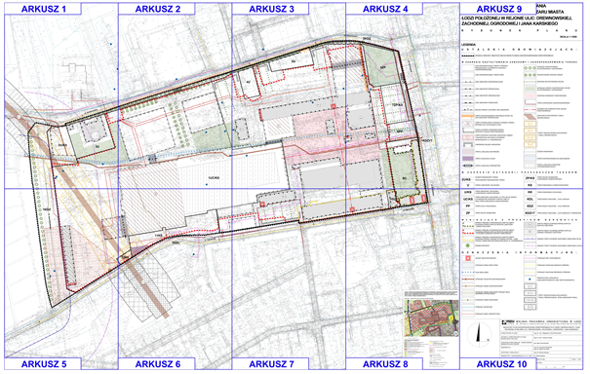

ARKUSZ 1

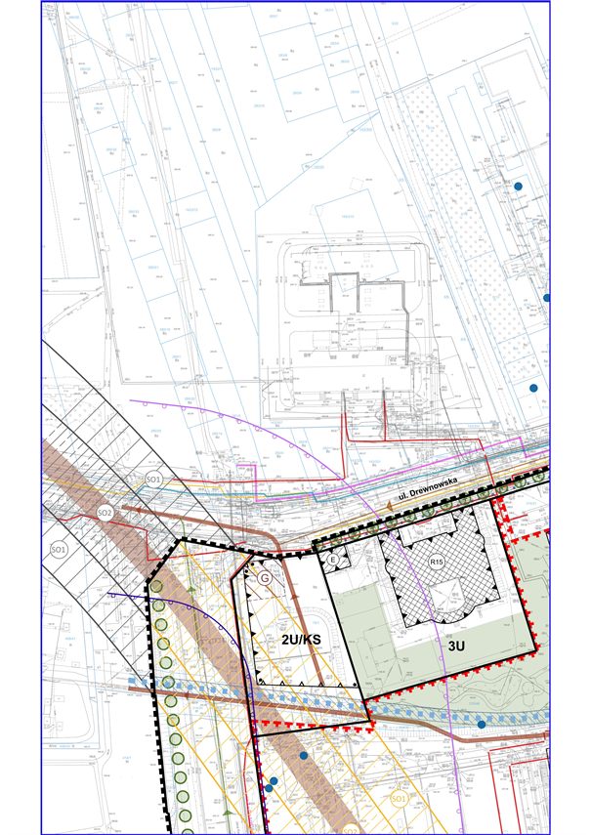

ARKUSZ 2

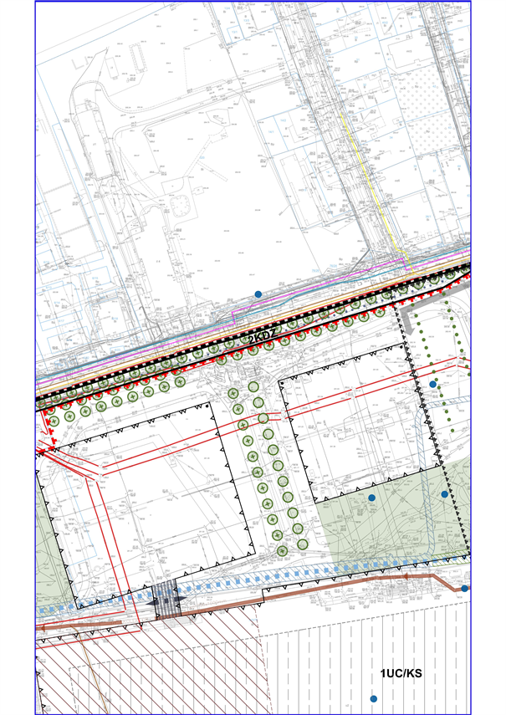

ARKUSZ 3

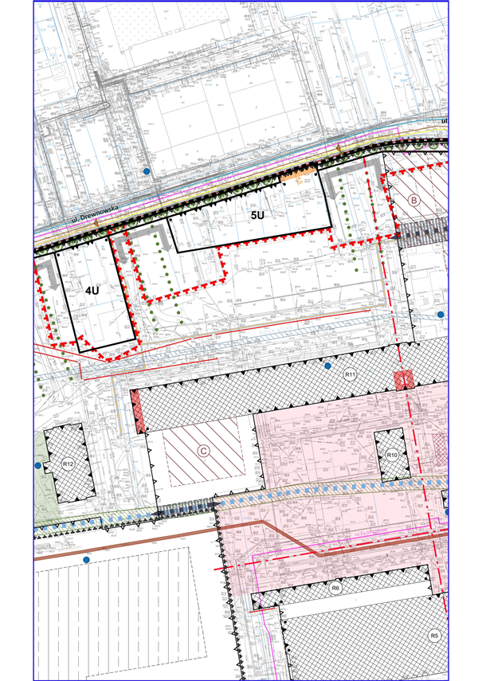

ARKUSZ 4

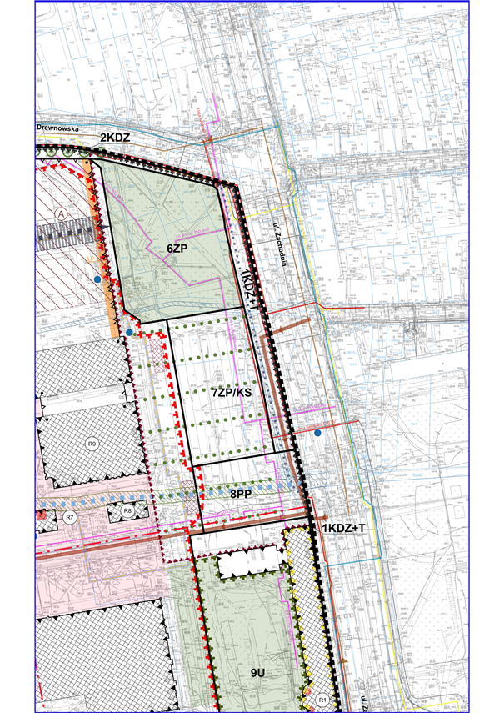

ARKUSZ 5

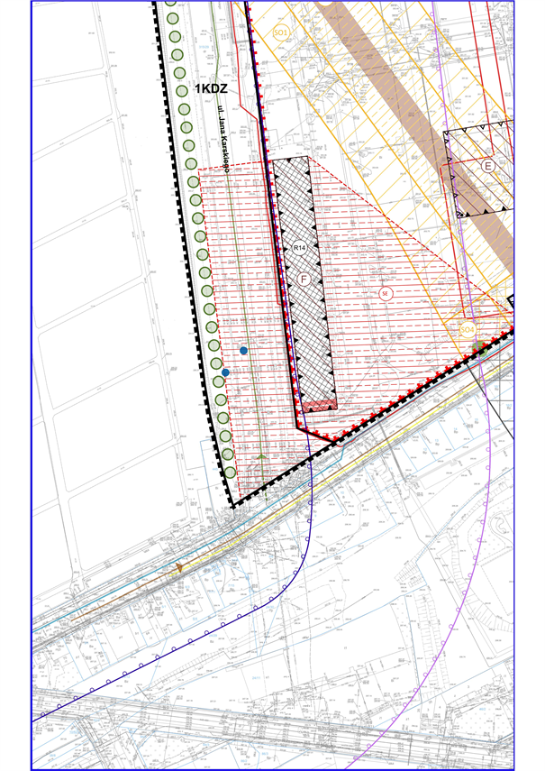

ARKUSZ 6

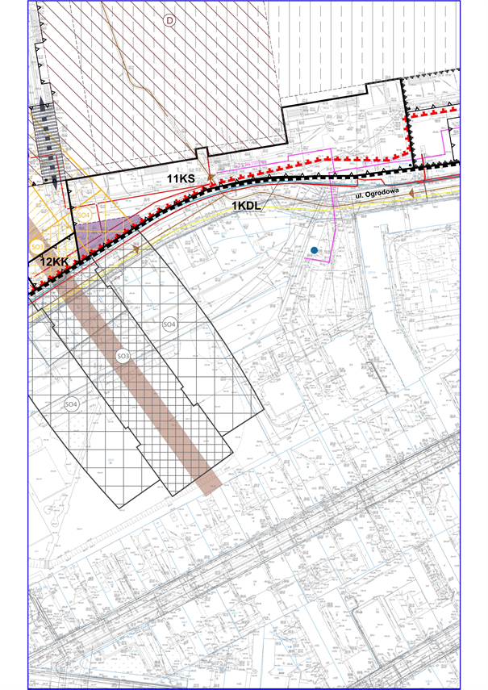

ARKUSZ 7

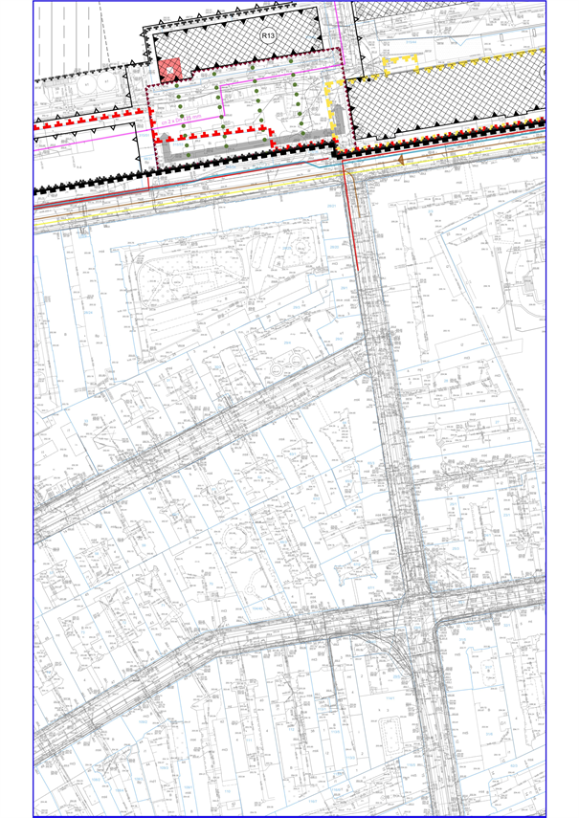

ARKUSZ 8

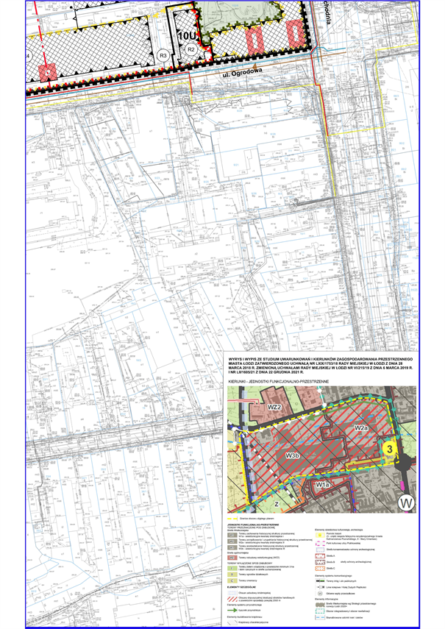

ARKUSZ 9

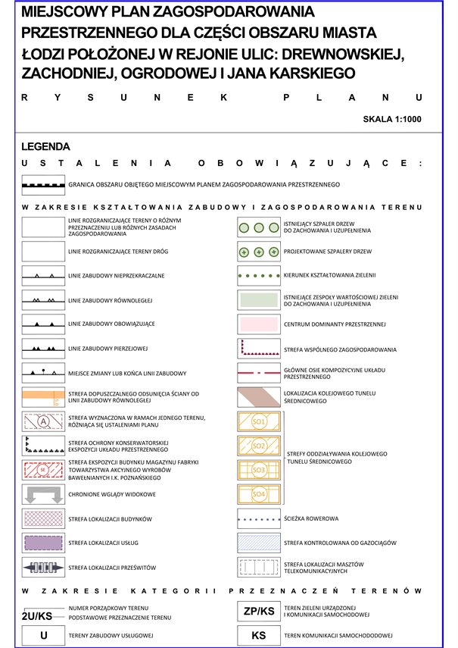

ARKUSZ 10

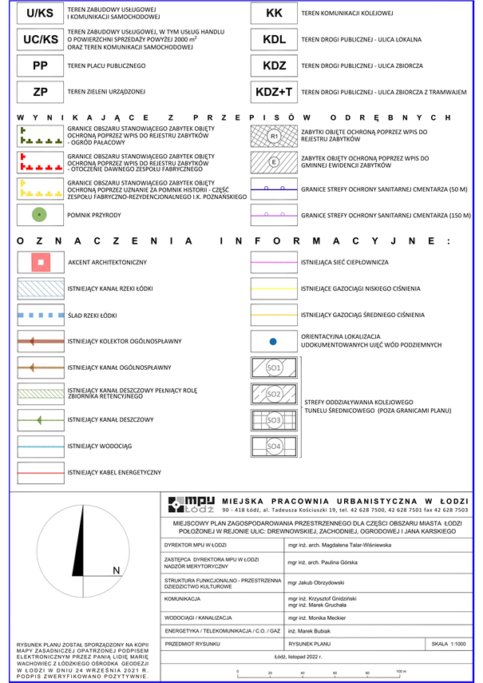

Załącznik Nr 2  
do uchwały Nr  
Rady Miejskiej w Łodzi  
z dnia....................2022 r.

**Rozstrzygnięcie o sposobie rozpatrzenia uwag do projektu planu wniesionych w związku z wyłożeniem do publicznego wglądu.**

Projekt miejscowego planu zagospodarowania przestrzennego dla części obszaru miasta Łodzi położonej w rejonie ulic: Drewnowskiej, Zachodniej, Ogrodowej i Jana Karskiego został wyłożony do publicznego wglądu w okresie od 8 września 2022 r. do 30 września 2022 r. W wyznaczonym terminie wnoszenia uwag dotyczących projektu planu, tj. do dnia 14 października 2022 r. wpłynęły 2 uwagi. Prezydent Miasta Łodzi rozpatrzył uwagi zarządzeniem Nr 2520/2022 z dnia 16 listopada 2022 r. W zakresie uwag nieuwzględnionych przez Prezydenta Miasta Łodzi, Rada Miejska w Łodzi postanawia przyjąć następujący sposób rozpatrzenia:

**Uwaga Nr 1**

- wpłynęła dnia 14 października 2022 r.,

- złożona przez (…),

- dotyczy działek o nr ewid. 96/23 i 96/24 w obr. B-46,

- zgodnie z wyłożonym do publicznego wglądu projektem planu działki o nr ewid. 96/23  
i 96/24 w obr. B-46 są przeznaczone w części na teren zieleni urządzonej (6ZP) i w części na teren drogi publicznej (2KDZ).

**Treść uwagi:**

Składający uwagę wnosi o:

1.„*zawieszenie procedowania planu miejscowego nr 270 (Uchwała Rady Miasta XLVII/1450/21) w rejonie ulic Drewnowska, Zachodnia, Ogrodowa, Karskiego do czasu zmiany aktualnego studium uwarunkowań i kierunków zagospodarowania przestrzennego miasta Łodzi w zakresie usunięcia wad polegających na mylnie i bez uzasadnienia przyjętej wybiórczo koncepcji przeznaczenia działek o numerach 96/23, 96/24 obręb B-46 na funkcję zieleni urządzonej zmieniając tym samym ich dotychczasową funkcję UH w sposób nieuzasadniony żadnymi merytorycznymi przesłankami”,*

2.*„zmianę funkcji 6ZP na funkcję UH z dodatkową funkcją zieleni urządzonej (!) dla działek 96/23, 96/24 obręb B-46.”*

**Prezydent Miasta Łodzi postanowił nie uwzględnić uwagi.**

**Rada Miejska w Łodzi postanowiła nie uwzględnić uwagi.**

**Wyjaśnienie:**

**Ad 1.** Uwaga w zakresie postulowanego zawieszenia procedowania planu miejscowego nie może zostać uwzględniona ze względów formalnych, gdyż nie odnosi się do treści planu miejscowego. Zgodnie z art. 18 ust. 1 ustawy z dnia 27 marca 2003 r. o planowaniu   
i zagospodarowaniu przestrzennym *„Uwagi do projektu planu miejscowego może wnieść każdy, kto kwestionuje ustalenia przyjęte w projekcie planu, wyłożonym do publicznego wglądu (…)”.*

**Ad 2.** Art. 15 ust. 1 ustawy z dnia 27 marca 2003 r. o planowaniu i zagospodarowaniu przestrzennym mówi, iż *„(…) prezydent miasta sporządza projekt planu miejscowego (…) zgodnie z zapisami studium oraz z przepisami odrębnymi, odnoszącymi się do obszaru objętego planem (…)”.* Jednocześnie art. 9 ust. 4 ww. ustawy stanowi, że „*Ustalenia studium są wiążące dla organów gminy przy sporządzaniu planów miejscowych”.* Zgodnie z obowiązującym Studium uwarunkowań i kierunków zagospodarowania przestrzennego miasta Łodzi uchwalonym uchwałą Nr LXIX/1753/18 Rady Miejskiej w Łodzi z dnia 28 marca 2018 r. zmienioną uchwałami Rady Miejskiej w Łodzi Nr VI/215/19 z dnia 6 marca 2019 r. i Nr LII/1605/21 z dnia 22 grudnia 2021 r. działki nr 96/23 i 96/24, obręb B-45 znajdują się w jednostce funkcjonalno-przestrzennej W2a – wielofunkcyjne kwartały śródmiejskie II. W ramach tej jednostki Studium dopuszcza dopełnienie struktury funkcjonalnej obszaru m.in. terenami przestrzeni publicznych i zieleni. Jednocześnie w ramach ustaleń odnoszących się do środowiska przyrodniczego obszar położony w południowo zachodnim narożniku skrzyżowania ulic Zachodniej i Drewnowskiej wskazany został jako element systemu przyrodniczego miasta - łącznik umożliwiający powiązanie przyrodnicze pomiędzy Parkiem Staromiejskim i terenami zieleni zlokalizowanymi na wschód od niego a zieleńcem zlokalizowanym pomiędzy ulicami Lutomierską i Drewnowską i terenami zieleni zlokalizowanymi na zachód od niego. Ponadto Studium wskazuje przedmiotowe działki jako część obszaru przestrzeni publicznej zlokalizowanego wzdłuż ul. Zachodniej, dla którego obowiązkowe jest sporządzenie miejscowego planu zagospodarowania przestrzennego. W związku z powyższym oraz w związku z faktem, że z przestrzennego punktu widzenia działki nr 96/23 i 96/24 stanowią od wielu lat integralną część zieleńca zlokalizowanego u zbiegu ulic Zachodniej i Drewnowskiej w projekcie planu przeznaczono je w przeważającej części pod zieleń urządzoną – teren oznaczony symbolem 6ZP, który jednocześnie wskazano jako inwestycję celu publicznego w postaci parku na podstawie art. 6 pkt 9c ustawy z dnia 21 sierpnia 1997 r. o gospodarce nieruchomościami (Dz. U. z 2021 r. poz. 1899 oraz z 2022 r. poz. 1846). Północne krańce przedmiotowych działek znalazły się natomiast w granicach terenu drogi publicznej oznaczonego symbolem 2KDZ – ul. Drewnowska. Wynika to z przyjętego w projekcie planu rozwiązania polegającego na poszerzeniu ul. Drewnowskiej, które ma na celu nadanie jej miejskiego charakteru poprzez wprowadzenie szpaleru drzew, kontynuację ścieżki rowerowej wzdłuż ul. Drewnowskiej oraz poprawę warunków przemieszczania się pieszych.

**Uwaga Nr 2**

- wpłynęła dnia 19 października 2022 r. (data stempla pocztowego -14 października 2022 r.),

- złożona przez (…),

- dotyczy działki o nr ewid. 85 w obr. B-46 przy ul. Drewnowskiej 62,

- zgodnie z wyłożonym do publicznego wglądu projektem planu działka o nr ewid. 85 w obr. B-46 jest przeznaczona w części na teren zabudowy usługowej (4U) i w części na teren drogi publicznej (2KDZ).

**Treść uwagi:**

*„(…) Moje zastrzeżenia budzą w głównej mierze założenia dotyczące wytyczenia w projekcie planu obszaru 2KDZ wzdłuż ulicy Drewnowskiej, w sposób wkraczający na teren prywatnych nieruchomości, ograniczając możliwość ich zagospodarowania. Patrząc na rysunek projekt panu widzę, że obszar 2KDZ w przeważającej mierze „wkracza" na nieruchomości będące własnością osób prywatnych i przedsiębiorców - w tym na moją działkę, po to tylko aby zagospodarować teren wzdłuż ulicy Drewnowskiej. Ma to bezpośrednie przełożenie na możliwość korzystania z mojej nieruchomości, ograniczenie mojego prawa własności i planów inwestycyjnych.*

*Jest to dla mnie o tyle zaskakujące, że ulica Drewnowska jest ulicą niedawno remontowaną   
w związku z budową obiektu Manufaktura. W czasie realizacji tego przedsięwzięcia celowo założono lepsze parametry drogi, przewidując jej większą szerokość w sposób zapewniający wygodę poruszania się w tym obszarze. Z tego co wiem, wszystkie te ustalenia były czynione   
z udziałem Miasta Łodzi, które wykazywało stosowną aktywność na etapie budowy obiektu jakim była Manufaktura. Co więcej, w ostatnich latach w tym obszarze zostało wybudowanych szereg obiektów deweloperskich, których założenia architektoniczne dotyczyły również obszaru przylegającego do drogi - ulicy Drewnowskiej. Niezrozumiałe dla mnie jest ustalenie dlaczego, po tylu procesach decyzyjnych i tylu podjętych w przeszłości decyzjach, w chwili obecnej moje prawo własności miałoby zostać w jakikolwiek sposób ograniczone, po to tylko aby posadzić wzdłuż drogi drzewa. Dlaczego taka decyzja nie została podjęta na etapie pierwotnego projektowania drogi, wymiany jej nawierzchni, czy na etapie budowy osiedla deweloperskiego po drugiej stronie ulicy Drewnowskiej? Założenia proponowanego planu zagospodarowania przestrzennego prowadzą do absurdu w którym moje prawo własności zostanie ograniczone, pozbawiając mnie możliwości korzystania z mojej własności.*

*Być może nie budziłoby to aż tak dużego sprzeciwu z mojej strony gdyby nie fakt, że po drugiej stronie ulicy Drewnowskiej budynki deweloperskie są oddzielone od ulicy kolejno:*

*- trawnikiem o szerokości niemalże 2 metrów;*

*- chodnikiem o szerokości 3 metrów;*

*- terenami zielonymi o szerokości prawie 4 metrów.*

*W dalszych fragmentach wzdłuż północnej strony ulicy Drewnowskiej znajdują się chodniki   
i trawniki o szerokości nawet ponad 10 metrów. Co istotne, działki te stanowią własność miasta Łodzi, a nie prywatnych właścicieli.*

*Z jakich zatem względów i według jakich zasad logiki ścieżkę rowerową i szpaler drzew zaprojektowano po południowej stronie ulicy Drewnowskiej, wzdłuż której jest wyłącznie 3 metrowy chodnik i to tylko w niektórych jej fragmentach? Dowodem braku logiki takiego podejścia i jego bezzasadności niech będzie sytuacja jaka w proponowanym scenariuszu będzie miała miejsce w dalszym fragmencie planu, to jest w obszarze oznaczonym symbolem 5U. Zaprojektowaną ścieżką rowerową (lub chodnikiem), biegnącymi wzdłuż szpaleru drzew dojedziemy do ściany budynku na działce przy ulicy Drewnowskiej 52. Ścieżka i szpaler drzew kończą się na ścianie budynku, po to tylko aby „magicznie" rozpocząć się za budynkiem. Dla porównania, po północnej stronie ulicy Drewnowskiej, na wysokości numeru 52 jest teren   
o szerokości 10 metrów składający się z chodników i terenów zielonych. Po co zatem rodzić komplikacje związane z koniecznością przeorganizowania kilkunastu nieruchomości, ich wywłaszczania i ponoszenia kosztów z tym związanych, skoro miasto ma możliwość zorganizowania dokładnie tej samej infrastruktury po drugiej stronie ulicy na nieruchomościach stanowiących własność Miasta? (…)*

*Dlaczego przed podjęciem decyzji o ścieżce rowerowej i szpalerze drzew nie poddano analizie zasadności jej zlokalizowania po północnej stronie ulicy Drewnowskiej? Taki scenariusz wydaje się być najbardziej rozsądny, zarówno pod względem architektonicznym, jak   
i ekonomicznym, na co bez wątpienia władze Miasta winny zwracać uwagę. Jeżeli nawet życzeniem urbanistów Miasta Łodzi była kontynuacja ścieżki rowerowej z terenu parkingu Manufaktury, to nic nie stało na przeszkodzie ustaleniu, że rowerzyści będą zmuszeni do przejechania na drugą stronę ulicy i kontynuowania podróży po drugiej stronie ulicy Drewnowskiej, analogicznie jak ma to miejsce przy skrzyżowaniu z ulicą Karskiego.*

*Wątpliwości budzi ponadto zasadność lokalizacji szpaleru drzew po południowej stronie ulicy Drewnowskiej. Z jednej strony urbaniści miasta nakazują dostosowanie budynków pod względem elewacji i walorów estetycznych do zabudowy historycznej, nakazując jej eksponowanie. Z drugiej natomiast strony zaprojektowano drzewa zasłaniające te budynki   
i okazałość zabudowy Manufaktury. Czy nie bardziej zasadne i logiczne byłoby oddzielenie szpalerem drzew zabudowy mieszkaniowej po drugiej stronie ulicy Drewnowskiej? To zapewniłoby mieszkańcom nowopowstałego osiedla poczucie intymności, bezpieczeństwa   
i oddzielenia od niewątpliwego zgiełku ulicy Drewnowskiej i tętniącej życiem Manufaktury. Czy nie lepiej jest eksponować inwestycję przyciągającą do naszego miasta turystów, a ,,osłaniać" osiedle deweloperskie?*

*O ile możliwe jest wprowadzanie ograniczeń prawa własności ustawą, to takie ograniczenia muszą być zgodne z przepisami ustawy. Ustawa o planowaniu i zagospodarowaniu przestrzennym stanowi, że miejscowy plan zagospodarowania przestrzennego musi być zgodny ze studium, nie może odbiegać swoją treścią od studium na niekorzyść właścicieli nieruchomości. Wręcz przeciwnie, to prawo własności powinno mieć prymat przy wyborze interesu prawnego, który plan ma chronić - prywatnego lub publicznego. Tymczasem plan   
w aktualnej wersji ma za wyłączny cel ograniczenie praw właścicielskich. Naczelny Sąd Administracyjny w orzeczeniu z dnia 20 listopada 2020 r. (II OSK 1464/18) wskazał, że władztwo planistyczne gminy nie ma charakteru pełnego, niczym nieograniczonego prawa. Granicami tego władztwa są konstytucyjnie chronione prawa, w tym przede wszystkim prawo własności. Skoro uchwalając plan miejscowy, rada gminy może ingerować   
w wykonywanie prawa własności, to taka ingerencja ma także uwzględniać zasadę proporcjonalności wynikającą z art. 31 ust. 3 Konstytucji RP, zgodnie z którą ograniczenia   
w zakresie korzystania z konstytucyjnych wolności i praw mogą być ustanawiane tylko   
w ustawie i tylko wtedy, gdy są konieczne w demokratycznym państwie dla jego bezpieczeństwa lub porządku publicznego, bądź dla ochrony środowiska, zdrowia i moralności publicznej, albo wolności i praw innych osób, a same ograniczenia nie mogą naruszać istoty wolności i praw. W omawianej sytuacji nie jestem w stanie dopatrzeć się przewagi tych interesów na korzyść lokalizacji takiej inwestycji po południowej stronie ulicy Drewnowskiej, wręcz przeciwnie wszystko wskazuje na to, że ta inwestycja powinna być zrealizowana po stronie północnej. Mając na uwadze wszystkie opisywane wyżej okoliczności nie sposób uznać zasadności przyjętych w projekcie planu założeń. Wydają się one być nieprzemyślane, niekonsekwentne (vide sytuacja w obszarze 5U). Proponowane rozwiązania są nieekonomiczne pod względem budżetu Miasta Łodzi i nieuzasadnione ze względu na szeroko rozumiany interes wszystkich zainteresowanych - czy to przedsiębiorców z obszaru Manufaktury, czy mieszkańców nowopowstałych osiedli.”*

**Prezydent Miasta Łodzi postanowił nie uwzględnić uwagi.**

**Rada Miejska w Łodzi postanowiła nie uwzględnić uwagi.**

**Wyjaśnienie:**

Poszerzenie ul. Drewnowskiej jest jednym z celów projektu planu miejscowego. Rozwiązanie to ma umożliwić kontynuację ścieżki rowerowej wzdłuż ul. Drewnowskiej celem jej połączenia ze ścieżką zlokalizowaną wzdłuż ul. Zachodniej i nadanie miejskiego charakteru  
ul. Drewnowskiej poprzez wprowadzenie szpaleru drzew oraz poprawę warunków przemieszczania się pieszych. Ww. szpaler miałby dodatkowo pełnić rolę zielonego łącznika pomiędzy Parkiem Staromiejskim a zieleńcem zlokalizowanym pomiędzy ulicami Lutomierską i Drewnowską. Na etapie opracowywania projektu planu analizowano różne warianty poszerzenia ulicy, w tym „wariant północny” oraz „wariant mieszany” zakładający zmienne położenie ścieżki rowerowej raz po południowej, raz po północnej stronie. W przypadku „wariantu północnego” jako wady należy wskazać dublowanie się ścieżek rowerowych z istniejącym już odcinkiem po stronie południowej oraz kolizję z usytuowaną na nieruchomościach prywatnych istniejącą zabudową, tj. zabytkową strukturą przy  
ul. Drewnowskiej 77 i 63/75 (portiernie i ogrodzenia wpisane do gminnej ewidencji zabytków) oraz użytkowanymi budynkami mieszkalnymi przy ul. Drewnowskiej 57 i 41. „Wariant mieszany” odrzucono ze względu na konieczność prowadzenia drogi rowerowej w sposób meandryczny oraz związaną z tym większą kolizyjnością rozwiązania a co za tym idzie mniejszym bezpieczeństwem użytkowników i mniejszą funkcjonalnością układu komunikacyjnego. Rozwiązanie to jest niekorzystne również ze względu na negatywny wpływ na płynność ruchu samochodowego na odcinku ulicy, w bezpośrednim sąsiedztwie którego usytuowane są duże generatory ruchu – Centrum Handlowo-Usługowe Manufaktura po południowej stronie i osiedla mieszkaniowe (istniejące oraz będące w trakcie realizacji) po północnej stronie. W związku z powyższym zdecydowano się na wybór najmniej wadliwego rozwiązania, tj. „wariantu południowego”, który znalazł swoje odzwierciedlenie w ustaleniach projektu planu miejscowego. Zapewnia on zachowanie ciągłości ścieżki rowerowej po południowej stronie ul. Drewnowskiej i daje większe bezpieczeństwo użytkownikom. Jego realizacja wiąże się z koniecznością wyburzenia dwóch obiektów, do których należą obecnie nieużytkowany dawny budynek mieszkalny przy ul. Drewnowskiej 52 oraz parterowy budynek garażowo-gospodarczy przy ul. Drewnowskiej 50. W przypadku wskazanej we wniosku działki nr 85 położonej przy ul. Drewnowskiej 62 pod planowane poszerzenie ulicy Drewnowskiej przeznaczony został pas o szerokości od niespełna 4 m do szerokości niespełna 4,2 m, który nie narusza istniejących na przedmiotowej nieruchomości budynków. Odnosząc się do części uwagi dotyczącej zakończenia ścieżki rowerowej na ścianie budynku usytuowanego przy ul. Drewnowskiej 52 należy zauważyć, że znajduje się on w kolizji z wyznaczonymi w planie liniami rozgraniczającymi ul. Drewnowskiej i docelowo zostanie wyburzony a ewentualna nowa zabudowa na tej nieruchomości będzie mogła zostać zrealizowana w odsunięciu zgodnie z liniami zabudowy określonymi w planie. Miejscowe zawężenie linii rozgraniczających ul. Drewnowskiej występuje na wysokości nieruchomości położonej przy ul. Drewnowskiej 48 i stanowi spełnienie wymogu Łódzkiego Wojewódzkiego Konserwatora Zabytków, który wskazał do ochrony usytuowany na niej budynek frontowy, w ramach wniosków złożonych do projektu planu.

|  |  |
| --- | --- |
|  | **Przewodniczący Rady Miejskiej w Łodzi**   **Marcin GOŁASZEWSKI** |

Załącznik Nr 3 do uchwały Nr  
Rady Miejskiej w Łodzi  
z dnia....................2022 r.

**Rozstrzygnięcie o sposobie realizacji, zapisanych w planie inwestycji z zakresu infrastruktury technicznej, które należą do zadań własnych gminy oraz zasadach ich finansowania, zgodnie z przepisami o finansach publicznych.**

Do zadań z zakresu infrastruktury technicznej będących zadaniami własnymi gminy w planie należy wydzielenie i wykup terenu pod poszerzenie istniejącej drogi publicznej.

Powyższe zadanie będzie umieszczone w programach rozwoju poszczególnych elementów zagospodarowania, a następnie w zadaniach rzeczowych budżetu gminy objętych Wieloletnią Prognozą Finansową.

Finansowanie będzie odbywało się w oparciu o budżet gminny, z wykorzystaniem funduszy strukturalnych Unii Europejskiej oraz środków Funduszu Ochrony Środowiska.

Niniejszy załącznik nie zawiera obciążeń miasta z tytułu odszkodowań w trybie art. 36 ust. 1 ustawy.

|  |  |
| --- | --- |
|  | **Przewodniczący Rady Miejskiej w Łodzi**   **Marcin GOŁASZEWSKI** |

Załącznik Nr 4 do uchwały Nr ^^^^^^^^^^^^^^^^^^^^  
Rady Miejskiej w Łodzi  
z dnia .................... 2022 r.  
Zalacznik4.gml

**Dane przestrzenne o obiekcie  
  
Rada Miejska w Łodzi na podstawie art. 67a ust. 3 ustawy przygotowała dane przestrzenne dla planu, które stanowią załącznik w postaci cyfrowej do uchwały.**

**uzasadnienie**

**do projektu uchwały w sprawie uchwalenia miejscowego planu zagospodarowania przestrzennego dla części obszaru miasta Łodzi położonej w rejonie ulic: Drewnowskiej, Zachodniej, Ogrodowej i Jana Karskiego.**

Zgodnie z podjętą uchwałą XLVII/1450/21 Rady Miejskiej w Łodzi z dnia 25 sierpnia 2021 r. przystąpiono do sporządzenia miejscowego planu zagospodarowania przestrzennego dla części obszaru miasta Łodzi położonej w rejonie ulic: Drewnowskiej, Zachodniej, Ogrodowej i Jana Karskiego.

Obszar objęty projektem planu, o powierzchni ok. 33 ha, położony jest w centrum miasta w przeważającej części w granicach osiedla Bałuty-Centrum. Kwartał zabudowy pomiędzy ulicami: Drewnowską, Zachodnią, Ogrodową i Karskiego, stanowi jeden z najcenniejszych pod względem wartości kulturowych obszarów miasta i jest bardzo istotny dla tożsamości jego mieszkańców. Jedną z największych w mieście dominant przestrzennych jest dawny zespół fabryczny – Fabryki Towarzystwa Akcyjnego Wyrobów Bawełnianych I. K. Poznańskiego, w którego zabytkowe obiekty wpisało się współczesne centrum handlowo-rekreacyjne. Z uwagi na występowanie licznych zabytków nieruchomych wpisanych do rejestru zabytków, ochronę obszarową poprzez wpisanie do rejestru zabytków otoczenia zespołu fabrycznego, bliskość monumentalnej rezydencji, pałacu rodziny Poznańskich, będącego najbardziej rozpoznawalną budowlą i wizytówką miasta oraz świadectwem XIX-wiecznej historii Łodzi, jak również uznanie części zespołu fabrycznego za Pomnik Historii, w projekcie planu szczególną uwagę poświęcono ochronie ekspozycji zabytkowej struktury przestrzennej. Celem planu miejscowego jest przyjęcie takich ustaleń dla ukształtowania nowej zabudowy, które zagwarantują ochronę dziedzictwa kulturowego, w tym: krajobrazu kulturowego, układu przestrzennego oraz zabytków i ich otoczenia w dawnym zespole fabryczno-rezydencjonalnym Izraela Kalmanowicza Poznańskiego oraz przeciwdziałanie możliwości realizacji nowej zabudowy o parametrach mogących zdominować historyczną tkankę.

W wyniku realizacji ww. uchwały został opracowany projekt planu miejscowego wraz z prognozą oddziaływania na środowisko i prognozą skutków finansowych uchwalenia planu miejscowego.

Przedmiotem planu jest ustalenie przeznaczenia i sposobu zagospodarowania terenów zgodnie z wymogami ładu przestrzennego i zrównoważonego rozwoju, a także realizowaną polityką przestrzenną miasta poprzez określenie zasad zabudowy i zagospodarowania terenu, wymagań dotyczących kształtowania przestrzeni publicznych, zasad ochrony dziedzictwa kulturowego i zabytków, zasad ochrony środowiska, zasad modernizacji, rozbudowy i budowy systemów komunikacji oraz infrastruktury technicznej.

Procedura formalno-prawna sporządzenia planu miejscowego została przeprowadzona w trybie art. 17 ustawy z dnia 27 marca 2003 r. o planowaniu i zagospodarowaniu przestrzennym (Dz. U. z 2022 r. poz. 503, 1846 i 2185).

Projekt planu został sporządzony zgodnie z zakresem art. 15 ustawy z dnia 27 marca 2003 r. o planowaniu i zagospodarowaniu przestrzennym, uwzględniając wymogi wynikające z art. 1 ust. 2 – 4 ustawy z dnia 27 marca 2003 r. o planowaniu i zagospodarowaniu przestrzennym.

**I. Sposób realizacji wymogów wynikających z art. 1 ust. 2 - 4 ustawy z dnia 27 marca 2003 r. o planowaniu i zagospodarowaniu przestrzennym.**

1.  W projekcie planu uwzględniono:

1. wymagania ładu przestrzennego, w tym urbanistyki i architektury, poprzez określenie:
2. linii rozgraniczających tereny o różnym przeznaczeniu lub różnych zasadach zagospodarowania,
3. linii zabudowy,
4. przeznaczenia terenów,
5. wskaźników zagospodarowania terenów i parametrów kształtowania zabudowy,
6. zasad w zakresie kolorystyki i materiałów wykończeniowych elewacji i dachów budynków,
7. zasad w zakresie lokalizacji obiektów i urządzeń technicznych,
8. ograniczeń w lokalizacji tymczasowych obiektów usługowo-handlowych,
9. potrzeb w zakresie ochrony istniejących zespołów zieleni wysokiej i realizacji projektowanych szpalerów drzew;
10. walory architektoniczne i krajobrazowe – dzięki wyżej wymienionym ustaleniom dotyczącym kształtowania zabudowy i zagospodarowania terenów, w tym szczególnie poprzez:
11. ustalenie zasad ochrony dziedzictwa kulturowego i zabytków,
12. zakaz lokalizacji usług uciążliwych;
13. wymagania ochrony środowiska, w tym gospodarowania wodami poprzez:
14. wykluczenie lokalizacji przedsięwzięć mogących zawsze znacząco i potencjalnie znacząco oddziaływać na środowisko z wyłączeniem:

- centrów handlowych, garaży i parkingów samochodowych oraz zespołów parkingów wraz z towarzysząca im infrastrukturą,

- przedsięwzięć z zakresu: infrastruktury technicznej, systemów fotowoltaicznych, dróg, urządzeń wodnych, linii kolejowej, a także zabudowy mieszkaniowej wraz z towarzyszącą jej infrastrukturą,

1. obowiązek zachowania istniejących zespołów wartościowej zieleni, istniejących szpalerów i realizacji projektowanych szpalerów drzew,
2. obowiązek stosowania rozwiązań uniemożliwiających przenikanie zanieczyszczeń do wód podziemnych oraz umożliwiających wykorzystanie lub retencjonowanie nadmiaru wód opadowych i roztopowych w miejscu ich powstania, z dopuszczeniem odprowadzenia ich do odbiornika na warunkach określonych w przepisach odrębnych dotyczących zbiorowego zaopatrzenia w wodę i zbiorowego odprowadzenia ścieków oraz prawa wodnego, a także budownictwa,
3. obowiązek stosowania do celów grzewczych źródeł ciepła bezemisyjnych lub niskoemisyjnych spełniających wymagania standardów jakości powietrza,
4. zakaz lokalizowania infrastruktury technicznej, która powoduje przekroczenie dopuszczalnych poziomów pól elektromagnetycznych w środowisku i w obrębie budynków z pomieszczeniami przeznaczonymi na pobyt ludzi oraz dopuszczenie lokalizacji obiektów infrastruktury telekomunikacyjnej wyłącznie o nieznacznym oddziaływaniu w rozumieniu przepisów odrębnych dotyczących rozwoju usług i sieci telekomunikacyjnych,
5. obowiązek doprowadzenia sieci wodociągowej i kanalizacyjnej do wszystkich terenów przeznaczonych pod zabudowę,
6. obowiązek prowadzenia gospodarki odpadami poprzez miejski system gospodarki odpadami na zasadach określonych w przepisach odrębnych,
7. klasyfikację terenów pod kątem ochrony akustycznej;
8. wymagania ochrony dziedzictwa kulturowego i zabytków poprzez:
   1. wskazanie zabytków wpisanych do rejestru zabytków oraz do gminnej ewidencji zabytków, a także ustalenie zasad ochrony,
   2. wprowadzenie strefy ochrony archeologicznej oraz określenie warunków prowadzenia w jej obszarze działań inwestycyjnych,
   3. wprowadzenie strefy ochrony konserwatorskiej oraz ustalenie zasad ochrony w jej obszarze;
9. wymagania ochrony zdrowia oraz bezpieczeństwa ludzi i mienia, a także potrzeby osób niepełnosprawnych poprzez określenie:
   1. zasad ochrony środowiska mających na celu zapewnienie odpowiednich standardów jakości środowiska,
   2. zasad lokalizacji infrastruktury technicznej oraz ograniczeń w użytkowaniu terenów wynikających z ich lokalizacji, w tym zakazu lokalizacji budynków w strefach oddziaływania od sieci ciepłowniczej, wodociągowej, kanalizacyjnej, a w przypadku sieci gazowej - zgodnie z przepisami odrębnymi,
   3. wymaganej liczby miejsc parkingowych dla pojazdów zaopatrzonych w kartę parkingową oraz obowiązku dostosowania przestrzeni publicznych do potrzeb osób niepełnosprawnych;
10. walory ekonomiczne przestrzeni poprzez:
    1. wykorzystanie istniejącego układu komunikacyjnego i infrastruktury technicznej dla obsługi planowanej zabudowy,
    2. wykorzystanie istniejących zasobów zieleni;
11. prawo własności poprzez kształtowanie zagospodarowania terenu i wyznaczanie przestrzeni publicznych w sposób uwzględniający strukturę własności oraz w możliwie najmniejszym stopniu ingerujący w grunty stanowiące własność prywatną;
12. potrzeby obronności i bezpieczeństwa państwa – ustalenia planu nie uniemożliwiają działań organów zajmujących się:
    1. przeciwdziałaniem zagrożeniom zewnętrznym, a zwłaszcza agresji militarnej,
    2. przeciwdziałaniem zagrożeniom wewnętrznym, a zwłaszcza zagrożeniom bezpieczeństwa i porządku publicznego, katastrofom i klęskom żywiołowym oraz zagrożeniom gospodarczym i ekonomicznym;
13. potrzeby interesu publicznego wskazując w projekcie planu tereny przeznaczone pod drogi publiczne, komunikację kolejową, teren zieleni urządzonej publicznej oraz teren placu publicznego;
14. potrzeby w zakresie rozwoju infrastruktury technicznej, w szczególności sieci szerokopasmowych, określając możliwość wyposażenia terenów w sieci i urządzenia infrastruktury technicznej oraz ustalając zasady ich realizacji;
15. zapewnienie udziału społeczeństwa w pracach nad miejscowym planem zagospodarowania przestrzennego, w tym przy użyciu środków komunikacji elektronicznej, poprzez:
16. informację na stronie internetowej Miejskiej Pracowni Urbanistycznej, ogłoszenie w prasie, obwieszczenie na tablicach ogłoszeń o:

- przystąpieniu do sporządzenia projektu planu i możliwości składania wniosków,

- możliwości zapoznania się z dokumentacją sprawy,

1. bieżące informowanie osób zainteresowanych prowadzonymi pracami projektowymi oraz udostępnianie dokumentacji prac planistycznych przez Miejską Pracownię Urbanistyczną w Łodzi;
2. zachowanie jawności i przejrzystości procedur planistycznych poprzez zastosowanie się do czynności formalno-prawnych określonych w art. 17 ustawy z dnia 27 marca 2003 r. o planowaniu i zagospodarowaniu przestrzennym, jak również na podstawie art. 21, art. 39 i art. 54 ustawy z dnia 3 października 2008 r. o udostępnianiu informacji o środowisku i jego ochronie, udziale społeczeństwa w ochronie środowiska oraz o ocenach oddziaływania na środowisko (Dz. U. z 2022 r. poz. 1029, 1260, 1261, 1783 i 1846), poprzez prowadzenie strategicznej oceny oddziaływania na środowisko skutków realizacji przedmiotowego miejscowego planu zagospodarowania przestrzennego;
3. potrzebę zapewnienia odpowiedniej ilości i jakości wody do celów zaopatrzenia ludności, poprzez wykorzystanie istniejącej sieci wodociągowej dla obsługi wyznaczonych w projekcie planu terenów budowlanych.

2.  W projekcie planu nie uwzględniono wymogów ochrony gruntów rolnych i leśnych – ze względu na brak takich gruntów na obszarze objętym planem.

3.  Ustalając przeznaczenie terenu, a także określając sposób zagospodarowania i korzystania z terenu, Prezydent Miasta zważył interes publiczny i interesy prywatne, w tym zgłaszane w postaci wniosków, a także analizy ekonomiczne, środowiskowe i społeczne.

Do projektu miejscowego planu zagospodarowania przestrzennego dla części obszaru miasta Łodzi położonej w rejonie ulic: Drewnowskiej, Zachodniej i Ogrodowej i Jana Karskiego, w przewidzianym terminie wpłynęły trzy wnioski, które zostały rozpatrzone zarządzeniem Nr 9068/VIII/21 Prezydenta Miasta Łodzi z dnia 17 grudnia 2021 r. Projekt ww. planu miejscowego był wykładany do publicznego wglądu wraz z prognozą oddziaływania na środowisko w dniach od 8 września 2022 r. do 30 września 2022 r. W terminie wnoszenia uwag, określonym na podstawie art. 17 pkt 11 ustawy z dnia 27 marca 2003 r. o planowaniu i zagospodarowaniu przestrzennym,   
tj. do dnia 14 października 2022 r. wpłynęły 2 uwagi. Zarządzeniem Nr 2520/2022 z dnia 16 listopada 2022 r. Prezydent Miasta Łodzi, nie uwzględnił żadnej ze złożonych uwag.

Ustalając przeznaczenie terenu i sposób jego zagospodarowania, kierowano się w szczególności zapisami Studium uwarunkowań i kierunków zagospodarowania przestrzennego miasta Łodzi (uchwalonego uchwałą Nr LXIX/1753/18 Rady Miejskiej w Łodzi z dnia 28 marca 2018 r., zmienioną uchwałami Rady Miejskiej w Łodzi Nr VI/215/19 z dnia 6 marca 2019 r. i Nr LII/1605/21 z dnia 22 grudnia 2021 r.), które zalicza obszar objęty planem do trzech jednostek funkcjonalno - przestrzennych: W1a (obejmującej swoim zasięgiem południowo-wschodni fragment obszaru położonego w granicach projektu planu, w tym m.in. teren oznaczony symbolem 9U oraz zabytki wpisane do rejestru zabytków oznaczone symbolami R1, R2, R3 i R4), W2a i W3b - wielofunkcyjne kwartały śródmiejskie: I, II i III.

Dla potrzeb projektu planu miejscowego, zgodnie z art. 17 pkt 4 i 5 ustawy z dnia 27 marca 2003 r. o planowaniu i zagospodarowaniu przestrzennym, sporządzono prognozę oddziaływania na środowisko oraz prognozę skutków finansowych uchwalenia planu miejscowego.

4.  W projekcie planu nie ustalono szczególnych warunków zagospodarowania oraz ograniczeń   
w użytkowaniu wynikających z występowania istniejącej sieci elektroenergetycznej, ciepłowniczej, wodociągowej i kanalizacyjnej. Podejmując decyzję Prezydent Miasta zważył interes Miasta, gestorów sieci infrastruktury technicznej oraz interesy prywatne właścicieli poszczególnych nieruchomości. Przepis art. 15 ust. 2 pkt 9 ustawy z dnia 27 marca 2003 r.o planowaniu i zagospodarowaniu przestrzennym daje organowi planistycznemu upoważnienie do zawarcia w planie miejscowym postanowień, które mogą w konsekwencji w sposób istotny ograniczać lub nawet pozbawić właściciela lub użytkownika wieczystego możliwości wykonywania konstytucyjnie chronionego prawa własności. Jednakże taka poważna ingerencja w prawo własności musi być uzasadniona i proporcjonalna w stosunku do celów, których osiągnięciu ma służyć. Wyznaczenie stref i pasów od ww. infrastruktury technicznej oraz ustalenie wynikających z nich ograniczeń, w tym np. zakazu lokalizacji obiektów budowlanych, uniemożliwiłoby właścicielom nieruchomości lokalizację budynków (w ramach ww. stref/pasów), których realizacja jest możliwa przy zastosowaniu właściwych rozwiązań technicznych, na co wskazuje dotychczasowa praktyka. Rezygnacja z ww. ustaleń podyktowana jest brakiem powszechnie obowiązujących przepisów prawnych nakazujących wprowadzenie określonych ograniczeń w zagospodarowaniu terenu. Jednocześnie należy zwrócić uwagę, że lokalizacja planowanych inwestycji nie powinna być uzależniona od przebiegu infrastruktury technicznej, a jedynie od potrzeb kształtowania struktury przestrzennej miasta.

Wskazany w projekcie planu adres określający lokalizację pomnika przyrody oznaczonego na rysunku planu (ul. Jana Karskiego 5, 5a, 5b, 5c, 5d) jest inny niż adres wskazany w uchwale ustanawiającej pomnik - Nr XXXVIII/699/04 Rady Miejskiej w Łodzi z dnia 27 października 2004 r. (ul. Drewnowska 64). Spowodowane jest to realizacją ulicy Jana Karskiego, która nastąpiła po przyjęciu ww. uchwały, w następstwie czego dokonano zmiany adresu nieruchomości, na której usytuowany jest ww. pomnik przyrody.

5.  Umożliwiając sytuowanie nowej zabudowy uwzględniono wymagania ładu przestrzennego, efektywne gospodarowanie przestrzenią oraz walory ekonomiczne przestrzeni poprzez:

1. projektowane struktury przestrzenne oparto o istniejący system komunikacyjny z uwzględnieniem jego przebudowy;
2. uwzględniono przebieg istniejących tras autobusowych i projektowanej podziemnej linii kolejowej oraz lokalizację projektowanego przystanku kolejowego, które umożliwią maksymalne wykorzystanie transportu publicznego jako podstawowego środka transportu;
3. zapewniono rozwiązania przestrzenne, ułatwiające przemieszczanie się pieszych i rowerzystów poprzez wskazanie w zakresie przeznaczenia uzupełniającego dla terenu drogi publicznej dróg rowerowych;
4. obszar, dla którego został sporządzony projekt planu stanowi obszar miasta, który wymaga uporządkowania i uzupełnienia istniejącej struktury przestrzennej m.in. poprzez umożliwienie realizacji zabudowy stanowiącej obudowę istniejących dróg publicznych.

**II. Zgodność z wynikami analizy dotyczącej oceny aktualności Studium uwarunkowań i** **kierunków zagospodarowania przestrzennego miasta Łodzi oraz miejscowych planów zagospodarowania przestrzennego, a także sposób uwzględnienia uniwersalnego projektowania.**

Zgodnie z wymogiem art. 32 ust. 1 ustawy z dnia 27 marca 2003 r. o planowaniu i zagospodarowaniu przestrzennym w celu oceny aktualności studium i planów miejscowych Prezydent Miasta Łodzi dokonał analiz zmian w zagospodarowaniu przestrzennym. Ocena aktualności Studium uwarunkowań i kierunków zagospodarowania przestrzennego oraz miejscowych planów zagospodarowania przestrzennego miasta Łodzi przyjęta uchwałą Nr LXXIX/2113/18 Rady Miejskiej w Łodzi z dnia 14 listopada 2018 r. nie wskazuje na nieaktualność Studium na obszarze objętym projektem planu. W momencie dokonywania oceny, obszar projektu planu był objęty czterema obowiązującymi miejscowymi planami zagospodarowania przestrzennego:

- uchwałą Nr LXIII/623/97 Rady Miejskiej w Łodzi z dnia 18 czerwca 1997 r. zmieniającą miejscowy plan ogólny zagospodarowania przestrzennego miasta Łodzi w części obejmującej obszar pomiędzy ul. Drewnowską, ul. Zachodnią, ul. Ogrodową i projektowanym przebiciem ul. Gen. L. Żeligowskiego (Dz. Urz. Woj. Łódzkiego Nr 15, poz. 95),

- uchwałą Nr LXXII/1620/01 Rady Miejskiej w Łodzi z dnia 27 grudnia 2001 r. zmieniającą miejscowy plan ogólny zagospodarowania przestrzennego miasta Łodzi dla części obszaru miasta położonej w rejonie ulic Drewnowskiej, Zachodniej, Ogrodowej i projektowanego przebicia ulicy Gen. L. Żeligowskiego (Dz. Urz. Woj. Łódzkiego z 2002 r. Nr 23, poz. 631),

- uchwałą Nr LXVI/1687/18 Rady Miejskiej w Łodzi z dnia 25 stycznia 2018 r. w sprawie uchwalenia miejscowego planu zagospodarowania przestrzennego dla części obszaru miasta Łodzi położonej w rejonie ulic: Ogrodowej, Zachodniej, Legionów i Cmentarnej (Dz. Urz. Woj. Łódzkiego poz. 649),

- uchwałą Nr LXVI/1683/18 Rady Miejskiej w Łodzi z dnia 25 stycznia 2018 r. w sprawie uchwalenia miejscowego planu zagospodarowania przestrzennego dla części obszaru miasta Łodzi położonej w rejonie ulic: Zachodniej, Krótkiej, Berka Joselewicza, Franciszkańskiej, Ogrodowej i Północnej, zatwierdzonego (Dz. Urz. Woj. Łódzkiego poz. 820).

Ocena aktualności, o której mowa powyżej wskazała częściową niezgodność drugiego z wymienionych obowiązujących planów miejscowych z obowiązującym Studium uwarunkowań i kierunków zagospodarowania przestrzennego. Polega ona na nie uwzględnieniu przebiegu linii kolejowej, która została zaznaczona w Studium. Projekt planu jest zgodny z wynikami analizy dotyczącej ww. oceny.

W projekcie planu uwzględniono uniwersalne projektowanie poprzez wyznaczenie terenów przeznaczonych pod przestrzenie publiczne. Może to zostać wykorzystane na poprawę dostępności osób ze szczególnymi potrzebami.

**III. Wpływ na finanse publiczne, w tym budżet gminy.**

Wpływ ustaleń projektu planu na finanse publiczne, w tym budżet gminy został zidentyfikowany i oszacowany w prognozie finansowej skutków uchwalenia planu.

Celem prognozy finansowej jest próba określenia potencjalnych dochodów i wydatków   
z tytułu uchwalenia miejscowego planu zagospodarowania przestrzennego dla części obszaru miasta Łodzi położonej w rejonie ulic: Drewnowskiej, Zachodniej, Ogrodowej i Jana Karskiego.

Wykonane obliczenia wykazały dodatni wynik finansowy przedsięwzięcia. Głównym źródłem dochodów do budżetu gminy będą wpływy z tytułu podatku od nieruchomości. Jednakże zaznacza się, iż z uwagi na specyfikę terenu objętego projektem mpzp na dzień sporządzenia prognozy nie można przewidzieć w jakim stopniu zrealizuje się nowa zabudowa oraz jaką funkcję będzie ona pełnić, jak również czy dojdzie do rozbudowy budynku galerii handlowej w terenie 1UC/KS, zgodnie z możliwościami jakie daje projekt mpzp, w związku z powyższym dochód gminy z tytułu podatku od nieruchomości może się różnić od prognozowanego. Największe koszty Gmina będzie musiała ponieść w związku z przygotowaniem terenu i nabyciem nieruchomości przewidzianych pod realizację inwestycji celu publicznego.

Oszacowany poziom wyniku finansowego może odbiegać od rzeczywistych przyszłych rezultatów, z uwagi na nieprzewidywalność zachowań inwestorów, poziom cen rynkowych oraz zmienność uwarunkowań w czasie. Opracowana prognoza pokazuje skalę pewnych zjawisk, które mogą wystąpić w konsekwencji uchwalenia planu oraz jest wskazówką do podjęcia kierunku w polityce finansowania inwestycji. Ma na celu uświadamiać skalę zjawisk, które mogą potencjalnie wystąpić.